Memoria 1996

F[�DACIÓ� CÉSAR :IIA,RIQrE

Servicio de Publicaciones
Toro de Tahíche - 35509 Teguise
Lanzarote. Is/os Canarios
Tfno. (928) 84 31 38 I 84 30 70
Fax (918) 84 34 63

Rt•1lacdón.
Di�eño. )laque1aei1ín
y Coortlinadón
TORRE DE BABEL S.L

Trndul'eión
VERBATIM

Documentaeicín
�· Supeni�iún
FUNDACIÓN CÉSAR MANR/QUE

Fotograf,o:
Alberto Laso y Archiva FCM

Depósito Legal: M. 19.305- l997
Imprime: Mariar S.A.
Tom:is Bretón, 51 - 28045 MADRID

Memoria 1996

M
CÉSAR
MANRIQUE



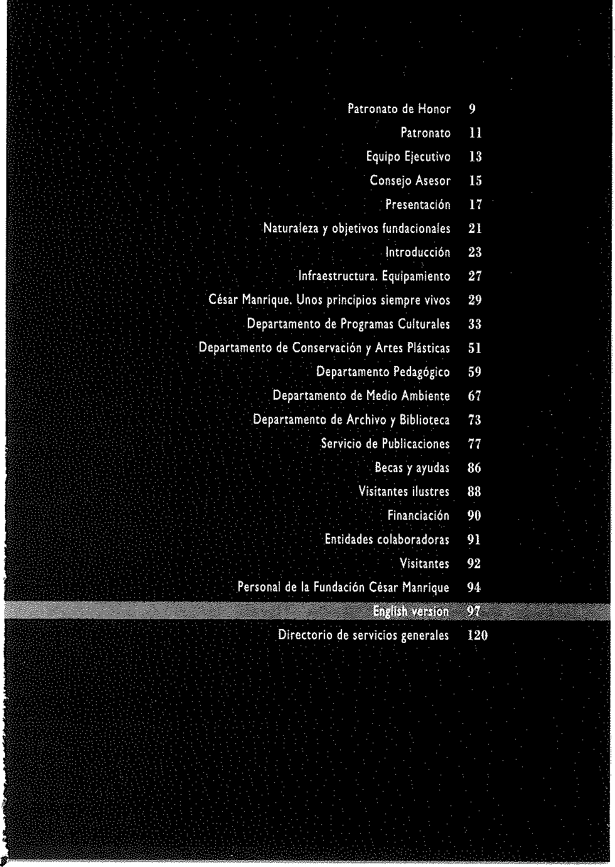



PRESIIIE\T.\ HE 110\0R S.M. LA REINA Doña Sofía

P\TRO\OS DE HO\OH Excma. Sra. Dña. Cayetana Stuart

y Silva. Duquesa de Alba Excmo. Sr. D. Ricardo Bofil! Excmo. Sr. D. Emilio Botín Ríos Excmo. Sr. D. Camilo José Cela
Excma. Sra. Dña. Carmen Delgado de March Excmo. Sr. D. Antonio González González Excmo. Sr. D. Jesús Hernández Perera Excmo. Sr. D. Alfredo Kraus
Excmo. Sr. D. Antonio López

Excmo. Sr. D. Federico Mayor Zaragoza Excmo. Sr. D. Antonio Mingote
Excmo. Sr. D. Alfredo Muiños Excmo. Sr. D. jesús Polanco Excmo. Sr. D. José Luis Sampedro Excmo. Sr. D. José Saramago

9



Pn·�hlrnh• D. José juan Ramírez Marrero

\'freprP,irlrnti· D. Esteban Armas Matallana Patrono Fundador D. Antonio López Suárez
�1•(•nlario D. Leopoldo Díaz Bethencourt

\'i(·P,1•(·rí'lario D. Francisco Gómez Ruiz Patrono� D. juan Alfredo Amigó Bethencourt
D. Marcos Guimerá Ravina

D. Carlos Matallana Manrique

D. Luis Morales Padrón

D. José Luis Oldna

D. Mario Alberto Perdomo Aparicio

11

.

E()I IPO EJECI TIIO

Pr1'�it1,,nt1•
D. José juan Ramírez Marrero

IJin·1·tor 1!1· _-\dhid111l6 furnlado11al1'�
D. Fernando Gómez Agui!era

Jefa 111• A,lminif-lradún
y R1,1·ur�o� HunHHJO�
Dña. Montse Suárez González

13



CO\�EJO \,-iE,-iOH

Dña. Carmen Alborch Bmller

D. Fernando Castro Borrego

D. juan Cruz Ruiz
D. Francisco J. Galante Gómez
D. Antonio Machado Carrillo

D. Manuel Padorno Navarro

D. Wolfredo Wi!pret de la Torre

15



José juan Ramirez
Presidente

Año a afio, desde que en 1992 se abriera su sede al público e iniciara ofi• cia!mente su actividad, la Fundación César Manrique avanza en la consoll-dación de su proyecto institucional, sobre la base del cumplimiento pro-gresivo de sus fines fundacionales y de garantizar su autonomía financiera. Paulatinamente, la institución ha !do dando forma y carácter a su ta-lante y a sus actuaciones, al tiempo que ha estabilizado su estructura, ha definido las líneas generales del marco de relaciones con otras entidades y administraciones y ha tendido puentes a la sociedad para ponerse a su servicio desde los márgenes de su oferta cultural, plástica y medio am-
biental.

la conservación, estudio y difusión de la obra de César Manrique, ha sido una preocupación indeclinable del Patronato y del resto de órganos de gestión. los resultados comienzan ya a hacerse realidad, y sólo por el museo que muestra !a obra espacial y plástica de nuestro fundador pasan anµalmente más de 300.000 personas.
Sin duda, operar dentro de un marco de autogestión -que, desde los comienzos, ha constituido uno de nuestros objetivos centrales-, sin de-pendencia externa a la hora de disponer de recursos económicos, favore-

17

ce la autonomía de criterio en las actuaciones culturales y medio ambien-tales de la FCM. Afortunadamente la base está ya fundada, mientras seguí• mos profundizando en la linea de este modelo inédito en el campo de las fundaciones culturales españolas.
junto a !a voluntad institucional de acentuar la incidencia social de la FCM a través de sus programas de actuación cultural y, sobre todo, me-dio ambiental, afrontamos con prudencia, pero con determinación, la am-pliación de las infraestructuras que reclama la naturaleza y la propia di-n.imica de la actividad fundacional. Es el reto que a medio y !argo plazo debemos afrontar.
Quiero aprovechar la oportunidad para trasladar mi agradecimiento a cuantos con su colaboración hacen cada día posible nuestro proyecto, desde el Patronato y el Equipo Directivo, al Comité Asesor, a todo el personal de !a FCM y a cuantos con su participación en nuestras convoca-torias o con la recepción de las iniciativas organizadas apoyan y dispensan favorable acogida a nuestra institución. Todos tienen mi gratitud personal.

18

Fernando Gómez Aguilera
Director de Actividades Fundacionales

En el horizonte de cinco años de actividad institucional, podemos ya ad-vertir la voluntad y los primeros trazos de! perfil de la FCM. Su ubicación descentrada y su naturaleza autogestionaria determinan decisivamente los ritmos y las orientaciones de las actuaciones que se imprimen al proyec-to. De otro lado, el arraigo en las coordenadas generales que se despren-den de la obra y de las preocupaciones de nuestro fundador, César Manri-que, ofrece también un señalamiento preciso de dirección, recogido explí-citamente en el mandato fundacional.
La FCM constituye una plataforma cultural de naturaleza mestiza, con-formada a partir de la atención que se presta a tres líneas cruzadas de trabajo: la reflexión cultural, las artes plásticas y e! medio ambiente. Los programas y las diferentes iniciativas desarrolladas se incluyen en esa zo-na de encuentros, abordada con vocación de transversalidad y de espíritu crítico y alternativo.
los diferentes departamentos que conforman la estructura organizati-

va de la FCM integran activamente en sus propuestas ese principio gene-ral, al que se añade el interés por arroparlo con estrategias de comunica-ción que faciliten el encuentro con amplios sectores de la población, espe-

19

cialmente la escolar. En este periodo de tiempo, hemos trabajado, de la mano de programas educativos específicos, ya con unos 20.000 escolares, a los que se ha familiarizado con el arte y !a problemática ambiental. Los foros permanentes de debate, por su parte, van consolidándose y la actua-ción de la FCM en materia ambiental se abre paso de manera continuada y sistemática. A partir de este año, las líneas de las exposiciones temporales comienzan a ensayarse, de modo que en un plazo prudencia! podamos ofrecer a la sociedad una política expositiva estable y contexwalizada.
El condicionamiento geográfico determina la apuesta de la institución por una línea editorial fuerte, complementaria de las actividades periódi-cas, que difunda las conclusiones desprendidas en los espacios de refle-xión y, que, en su caso, !as amplie con registros diferentes. La memoria de gestión de este año muestra ya algunos resultados en esta dirección.
La naturaleza del proyecto fundacional va definiéndose y tomando cuerpo, a medida que el tiempo ofrece posibilidades de actuación y de ex-tensión del abanico de propuestas. El futuro está abierto a incorporacio-nes y ampliaciones. El horizonte, sin duda, continúa convocando la dedi-cación sostenida de todos cuantos hacen posible este proyecto.

20

Tal como señalan los Estatutos, !a FCM es una Fundación cultural privada, sin fin lucrativo alguno, de duración indefinida y de nacionalidad española, que tie• ne por objeto la conservación, estudio y difusión de la obra, el patrimonio ar-tístico, la figura y el magisterio creador de César Manrique; y, paralelamente, la promoción, estimulo y apoyo de la actividad artística y cultural en sus más amplios términos, con especial atención a las artes plásticas, a los espacios in-tegrados en el entorno natural (simbiosis arte-naturaleza/ naturaleza-arte) y al respeto del medio ambiente. Para ello, busca y gestiona !os instrumentos, relaciones e iniciativas oportunas, con la colaboración de cuantas entidades públicas y privadas desarrollan su actividad en estos campos.
La FCM, con vocación universalista, se esfuerza por integrarse en la red nacional e internacional de espacios culturales y artísticos, de tal mo-do que sus iniciativas no se desmarquen, y antes al contrario, participen del ritmo exterior de la modernidad, promoviendo para ello intercambios tanto creativos como de reflexión, sobre e! arte y la cultura, en una di-mensión activa, actual y vitalizadora.

21



La FCM fue oficialmente inaugurada el 27 de marzo de 1992, abriéndose al püblico el I de abril de ese mismo año.
El 21 de septiembre del año pasado, el mista fue declarado, a titulo póstu-mo, Hijo Predilecto de Lanza.rote, en una ceremonia que otorgó la misma distin-ción a José Ramíre2 Cerdá, presidente del Cabildo de Larmrote entre !960 y 1974,_y que selló e! reconocimiento institucional a una obra y a una colaboración fundamentales en el modelo de desarrollo equilibrado de la isla.
Cuatro años ya de actividades de la FCM han dado como resultado la afir-mación de su papel institucional, su expansión en el ámbito cultural del esta-do y un desarrollo normalizado de las labores de sus distintos departamentos. Así, en PROGRAMAS CULTURALES, durante el año 1993, se programó el ci-
clo de conferencias De la conciencia desdichada a la concíencía utópica: tra-yectos de reconciliación, que contó con la presencia de Simón Marchán Flz, Joaquín Aralljo, Victoria Camps y Rafael Argullol. Desde 1994, han sido dos
!os espacios de análisis y encuentro en !os que la FCM ha centrado sus acti• vidades, El autor y su obra: Encuentros con creadores, en el que ya han in-tervenido los escritores juan José Millás, Antonio Gamoneda, Luis Landero, Luis Sepúlveda y José Ángel Valente; y Miradas divergentes, en el que han participado José-Miguel U!lán, Aurora García, Tomás Uorens, José Jiménez, José Francisco Yvars, Javier Maderuelo, Juan Antonio Ramíre2 y Delfín Ro-

23

driguez. Fuera de éstos, el pasado año tuvo lugar un homenaje al escritor Ignacio A!decoa, que contó con la presencia de josefina R. Aldecoa.
El DEPARTAMENTO DE CONSERVACIÓN y Ams PLÁSTICAS ha remodelado y ampliado el museo de !a FCM, ha elaborado el inventario de bienes artís-ticos y prosigue sus trabajos para culminar la catalogación de !a obra de César Manrique -en España y EE.UU.- y los trámites administrativos para
la calificación de Bien de Interés Cultura! de sus obras espaciales.

Se han organizado, en estos años, las exposiciones Patrimonio 2001, en colaboración con "la Caixa" y UNESCO; Relatos de Aguarinra, en cola-boración con el taller de grabado Linea; Manrique en imágenes de Rojas Fariña y Manrique. Última pintura, ambas de producción propia.
El DEPARTAMENTO PEDAGÓGICO ha desarrollado el programa César en la Fundación, que en estos años ha recibido a cerca de 17.000 alumnos y lo ha ampliado, en 1995, con el proyecto César fuera de la Fundación: Des-cubriendo la obra espacial de César Hanrique en la isla de Lanzarote. Ha afianzado, ademis, sus áreas de acción pública en todos aquellos temas
relacionados con la naturaleza y el medio ambiente.

El pasado año, organizó el / Curso Didáctico del Arte y de /a Naturaleza, inició su colaboración con la Oficina Insular de Medio Ambiente y participó en los Encuentros de Departamentos Pedagógicos de Museos y Centros de Arte.
24

Por su parte, e! ÁREA DE MEDIO AMBIENTE programa, desde 1994, el es• pacio de reflexión Fronteras y direcciones del Progreso, en e! que han in• tervenido Francisco Díaz Píneda, Salvador Pániker, Miguel Morey y Ramón Marga!ef, y ha participado, además, en la Declaración de Lanzarote como Reserva Mundial de la Biosfera, en !a "VII Reunión de Responsables de
Educación Medio Ambiental de las Comunidades Autónomas", celebrada

en 1994, y en la "Conferencia Mundial de Turismo Sostenible", de 1995.

Hay que destacar, entre sus actividades del año pasado, la promoción y financiación de un Estudio de las ballenas y delfines varados en el archi• piélago canario.
La FCM ha sentado !as bases para la creación de un nuevo servicio en su organigrama, un DEPARTAMENTO DE ARCHIVO y BIBLIOTECA sobre César Manrique, arte contemporáneo y medio ambiente, que responde a la nece-sidad de promover los principios fundacionales de investigación, difusión y particípación del arte, de !a conservación y defensa del entorno y de la cultura en general. así como de !a obra y el espíritu de César Manrique.
El SERVICIO DE PUBLICACIONES que habia defínido la identidad gráfica de la institución -señalización interior y exterior, diseño editorial, papelería y comercialización- en una magnifica labor de Alberto Corazón, y se ha ocu-pado también de la edición de !os catálogos de las exposiciones tempera-

25

les, inició, durante 1995, su actividad propiamente editorial con la publica• ción de Desvío hacia el otro silencio, de Manuel Padorno y El vigilante de la nieve, de Antonio Gamoneda, en su Colección Péñola Blanca; de Ancia-nos en Lanzarote. Una perspectiva sociosanitaria, del doctor Domingo de Gutmán Pérez Hernández, en su Colección Torcusa, y de La cultura ecoló-gica, de Joaquín Araújo y Naturaleza: la conquista de la soledad, de Rafael Argullol, en !a Colección Cuadernas. Por último, la Colección Manrique editó sendos títulos dedicados a su figura, César Manrique, de Fernando Ruiz Gordillo y César Manrique en sus palabras, de Fernando Gómez Agui-lera. Otras ediciones dedicadas al artista han sido dos vídeos, César Man-rique: Arte y Naturaleza, patrocinado por Caja de Madrid, y César Manri-que. Obra espacial, realizado por Producciones de Arte Tino Calabuig.
De esta forma, ha definido las líneas editoriales con las que ampliar y difundir los objetivos fundacionales. Su situación extraterritorial respecto a la península y el resto del continente impone el trazado de una red de comunícaciones p!uridireccional que dé a conocer sus actividades en pun-tos geográficamente distantes y establezca un sistema de contactos que impulse e! conocimiento y la extensión del proyecto fundacional, asi como e! diálogo con otras plataformas culturales afines. En este sentido, la !abar editorial del Servicio de Publicaciones adquiere especia! relevancia.

26

Durante el año 1996, la FCM ha continuado la ampliación de sus infraes-tructuras, con objeto de culminar el proceso de adaptación de su sede a las necesidades generadas por el desarrollo del proyecto institucional.
Se han adquirido dos nuevas flncu, sitas en el área perimetral de la FCM, con una extensión de ◄00 metros cuadrados y, también, una nave de 600 metros cuadrados en Arrecife, que se destinar! para servicios de al-macén de las tiendas de la FCM y como depósito de los materiales de sus distintos departamentos.
Las obras realizadas en la propia sede afectaron fundamentalmente a la reestructuración de las oficinas, que han reconfigurado el espacio en una sa-la diáfana de 200 metros cuadrados. Asimismo se ha ajardinado la entrada.
Se han iniciado las obras de restauración y reacondicionamiento de la

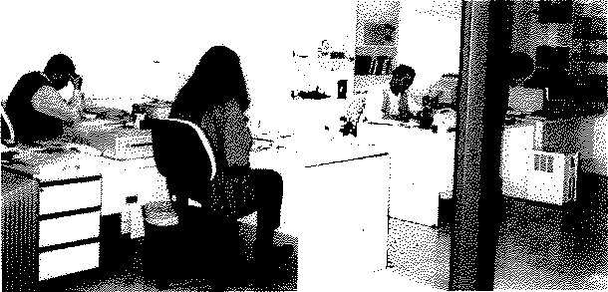
Casa de las Cúpulas, edificio que servirá de vivienda y taller para los ar-
tistas invitados al proyecto'Reside·ncia--Taller para Artistas'.

27



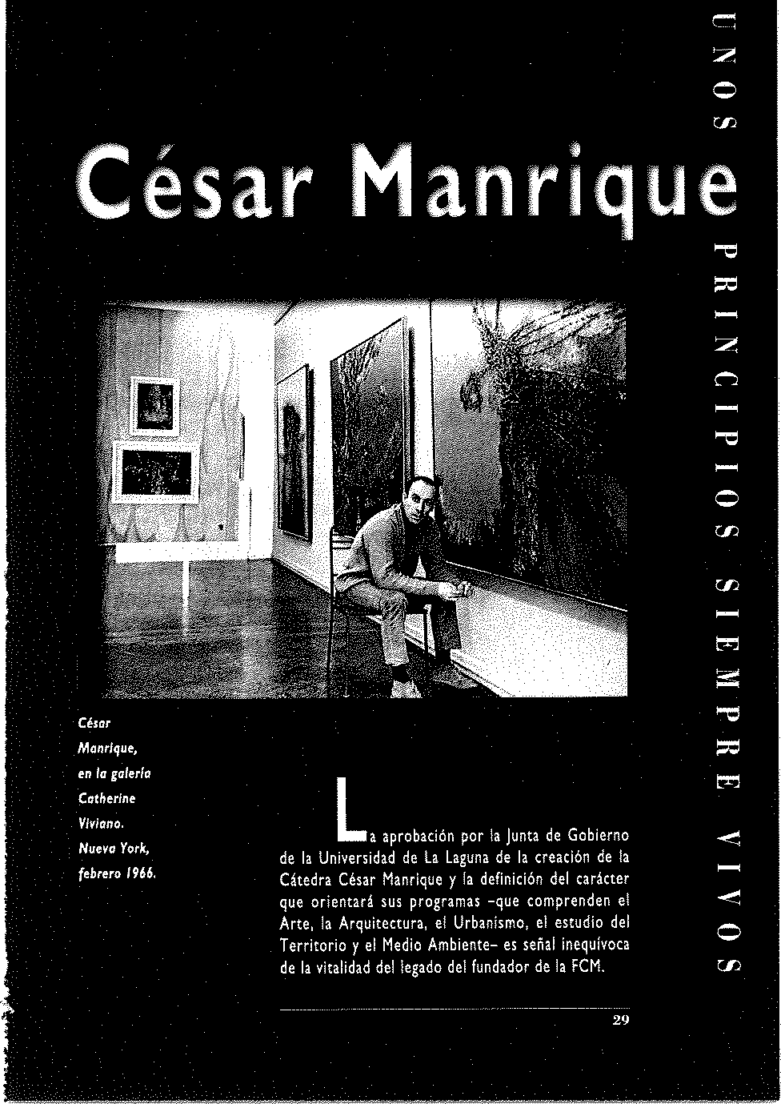

00

o
->

-00

00
-

o
-
o.

u
;,e
o=

o.
00

-o=

z
...,,
::,::
o=
...,,
Crndón de la � Junu de Gobierno de la Universidad de la Laguna Cltedra Chu {Tenerlfe) acordó, en mlón celebrada el 18 de octu• Manrique en la bre, la creación de la Cátedra C&sar Ma.nrique, inclui-l'uheuidad da en el marco de las Cátedras Culturales que esta
de la LlJpna, institución docente, en colaboración con otras entida-des, organismos y empresas públicas, ha generado, con
el flri de alentar estudios e Investigaciones sobre la vi-da, la obra y el pensamiento de artistas, humanistas y cient!ficos.
Su objetivo fundamental es contribuir al estudio, la investigación y la difusión académlca de la obr¡¡_ de Cé-sar Manrique en sus distintos aspectos multidisciplina-res. Sus programu implicarán especialmente conocl-mientos relacionados con la HIHorla del Arte, la Eco-logla, el Medio Ambiente, la Arquitectura y el Territo-rio-Urbanismo.
Entre otros, tendrá como fines especlfkos:
- Impulsar proyectos de investlg¡clón sobre la obra plástica y espacial del artista, .al como sobre to-dos ¡quellos aspectos ¡fines, direcu o Indirectamente, a sus propuesus, en especial los que tengan como en-
torno geográfi(O el territorio can¡rlo.
- L¡ organización de cursos de postgrado sobre el mismo, sobre su contexto histórico-cultural y sobre los valores ¡mbientales que presidieron su discurso.
- lmpulnr y coordinar estudios e informes am•
blenules, generales o específicos, sobre Canarias, en los que podrin integrarse profesores e investig¡dores vinculados a I¡ Uriiversidad de La Laguna.
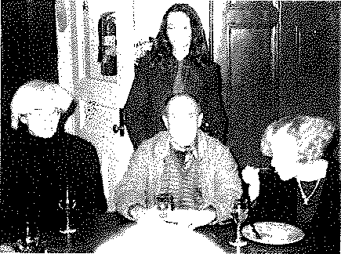
),ndy Worl!oJ, César M-iinnque 1 Barba<o Rose a mediados de
/01 a001 ochen1a. Nue-;a Ycrk.

30

Expo�idón Uno de los primeros frutos de la labor de cnalogación u�flr �la.nrigue. de la obra de Cesar Manrique en Estados Unidos -de-'1ueya York. nrrollada durante los meses de marzo a octubre de 1995-, asl como de la recopillción documental efec-
tuada ha sido fa muestra que, con el titulo César Man-rique. Nueya York, se ocupó de enudiar ese periodo imprescindible eri la biografia estética y personal del artista. (Ver Departamento de Conservación y Artes Plásticas de esta "Memoria 1996�).

Dedaradóu de la La FCM ha continuado sus gestiones para lograr la de-obra t>�padal de claración de la obra espacial de César Manrlque como ff�ar �ta11ri1¡ue Bien de Interés Cultural, con el objetivo de promover
<"Omo Bien df' mecanismos ldministrativos de conservación y guarda I.nJeré� Cultural. que protejan su Integridad.
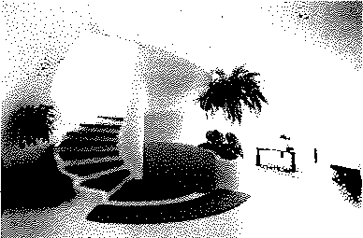
En la actualidad, se siguen expedientes pan decla-rar como tales Bienes las obras siguientes: en Lanzaro-te, la can del artista en Harla, el edificio sede de la FCM en Tahlche, los jardines Interiores y exteriores del Hotel Meliá Sali-
nas, el Jardín de Cac-tus, el restaurante El Diablo (Tlmanfaya), los ]ameos del Agua, la Casa-Museo El Campesino, el Mira-dor del Río, el Mu-seo Internacional de Arte Contemporá-
neo, Castillo de Sa11 Jose, el inmueble Los Aljibes y la Ermita de Máguez; el Lago Martlánez y Playa Jardln, en el Puerto de la Cruz (Tenerlfe); el Mirador de la Peña, en El Hierro y El Palmarejo, en La Gomera.

A{'lo� i·n lorno El Centro de Arte La Regenta, de Las Palmas de Gran a cr�ar \lanriqur Canaria, inauguró, el 5 de julio, una muestra dedicada
n·lehrado� a los ocho artistas que han obtenido el Premio Cana-duranti• 1996. rías de Bellas Artes, entre ellos César Manrique. Co-miimlada por el crítico de arte Carlos Dlaz Bertrana,
la muestra -itinerante por las Islas- reú11e medio cen-tenar de obras de Martln Chirino, José Dámaso, Pedro González, juan Hidalgo, Cesar Manrique, Lo/a. Massieu,

31

fí Mirodm-
,kí R/fi,
obra de Céwr Mannque.

o
-
>

-

o
-
-
"-
u
-

z
,X:
"-

o

z
::o

-



u
Baudilio Miró Mainou y Fe!o Monzón. (Ver "Memoria 96" Departamento de Conservación y Artes Plásticas). El Real Club Náutico de Gran Canaria celebró, ese mismo día, un acto público en el que nombró socio ho11orifico a la FCM, en recuerdo del ofrecimiento re-alizado al propio César Manrique días antes de su fa.
Uecimiento.
El Consejo de Gobierno de Canarias autorizó, en dlciembre, a la Consejería de Política Territorial, la creación de los "Premios César Manrique de Medio Ambiente", un galardón, que se otorgará en la modali-dad de premio individual y premio colectivo, destinado a incentivar cualquier tipo de actividad relacionada cori e! medio ambiente.
E! 11 de diciembre de ese mismo año, la Aso-ciación Cultural "Tiempo Sur", en la quinta edición de sus premios "Marisma 96", concedió, en la categoría de colectivos, el Primer Premio a la FCM, por la labor constante que ha desarrollado para mantener vivos la obra y el pensamiento de su fundador.

32

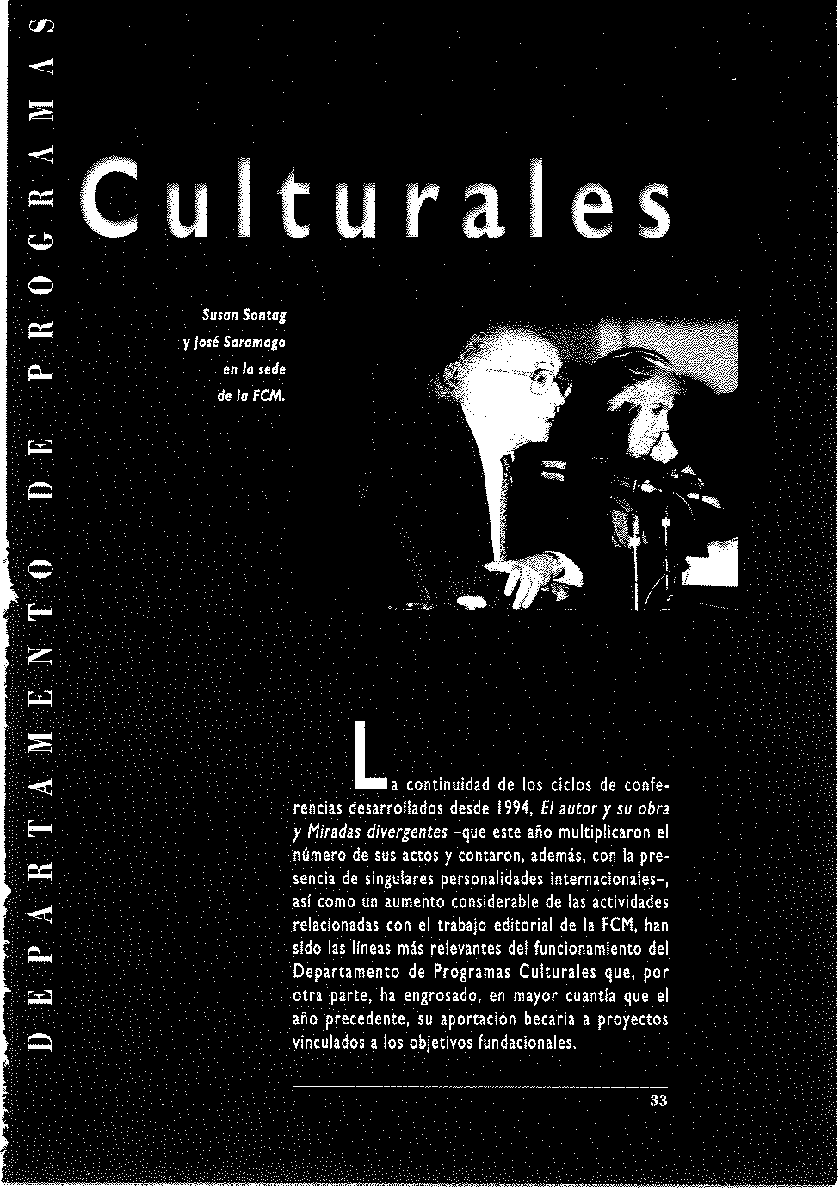

El BD1QC Este espacio de encuentro, que ha deparado, en 1996, un l' rn obra, número creciente de intervenciones, procura la aproxl•
Enrueniro� rnn maci-Qn al público de significativos autores contempori•
uee.dorr�. neos desde la exposid6n que éstos hacen de sus singula• res experle-nclu creativas y el diálogo posterior con los a.slstemes, que tienen así la ocasión de compartlr, en vi• vo, los caminos que orientan su producción.

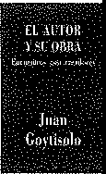
Juon Goytbo/o. E! escritor Juan Goytlsolo (Barce•
lona, 1931) !nieló en esa ciudad es• tudios de Derecho, que no terml• n6. El ai'io 1956, el escritor se au• toexilió eri París, donde trabajó como asesor literario de la Edito• rlal Galllmard. Ha impartido clasl!l en distintas universidades de los
Esndos Unidos -entre ellas en la de La )olla de Call• fornla, asl como eri Boston y Nueva York- y Canadi. Desde la segunda mitad de los a/los setenta, reside al• ternativamente en París y en Marrakech (Marruecos).
En su muy extensa obra se Incluyen, entre otras,
!as novelas Juego de manos, flna!!sta del Premio N;1.dal de !95◄, Duelo en el Para/so (1955), La Isla (1961), SeñH de identidad (1966), Reivindicación del conde don Julián (1970), Juan sin Tierra (1975), Hakbara (1980), Paisa¡e despu�s de la batalla (1982) y El sitio de los sitios (1995); los testimonios autobiogrHtCos Coto vedado (1985) y En los reinos de taifa (1986); los libros de viajes Campos de Ni¡ar (1960), La Chanca (1963) y Áproximaclones a Gaud/ en Capadocia (1991), Su mu!tidlsclplinar :mividad ensaylstlca ha de•
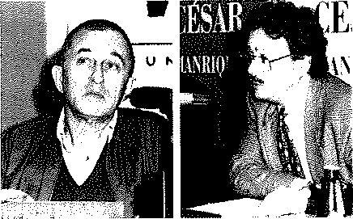


34

parado titulos dedicados al ensayo literario Problemas de la novela (1963), Furgón de cola (!967), Las virtu-des del pájaro solitario (1988) y El bosque de las le-tras ( 1995); a la heterodoxia política Disidencias
{1977); y a la crónica comprometida con la realidad contemporánea, Cuadernos de Sarajevo (1993) y Arge-lia en /a verdad (1994),
En 1985, fue galardonado con el Premio Europalia de la Comunidad Europea, por el conjunto de su obra, y en 1993, con el Premio Nelly Sachs de la cíudad de Dortmund (Alemania), por el permanente diálogo que ha propiciado entre las distintas culturas y por su lu-cha en favor de la tolerancia.
La intervención, celebrada en la sede de fa FCM el
18 de enero, fue prologada por una introducción del poeta, novelista y catedrático de Literatura Española de la Universidad de La Laguna Andres Sánchez Robayna, que definió la obra literaria de juan Goytisolo como compendio de los principales valores de !a singularidad. El escritor, antes que hacer comentarios sobre su propia biografía o sobre su obra -la primera ya narrada en textos suyos, la segunda que considera pertenece a todo el mundo menos al autor-, leyó unas reflexiones criticas sobre la cultura de la modernidad y sobre el estado actual de distintas sociedades, ejemplificadas en algunas anécdotas significativas. Ni la literatura escapa a la corrupción de las sociedades que la producen, ni el tiempo ni la situación social de muchas de ellas nos
permiten pensar en una pronta mejoría moral.

Alberto Corazón. El 2 de mayo, intervino el diseñador y artista plástico Alberto Corazón {Madrid, 1942). Estimado como uno de los diseñadores españoles de mayor proyección in-ternacional, ha desarrollado su trabajo tanto en el área
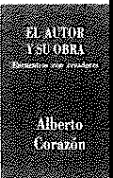
gráfica -uno de cuyos eíemplos se encuentra precisamente en los di-seños realizados para la FCM- co-mo en el diseño industrial.
En la actualidad es presidente de Visual {Entidad de Gestión de Artistas Plásticos) y Director Científico del Instituto Europeo de

35

en

"o"

o
E-

z
""
:,,:
<
E-
'<"'
""'
"o"

Alberto Coroz6n.
D!sel'io. Ha sido, también, presidente y fundador de la Asociación Espai\ola de Profesionales del Diseño. Pre-miado por el Arts Director Club de Nueva York, el American liutitute of Graphlcs Aru, el Britlsh Deslgn y el Design Council lntematlonal.
Su preocupación por el lenguaje plástico y su pro-pia dedicación al arte se remontan al a/lo 1967, cuan-do realizó su primera expos!clón en la galerla Stelm de Turln (Italia). Desde los primeros allos seteno., suce-
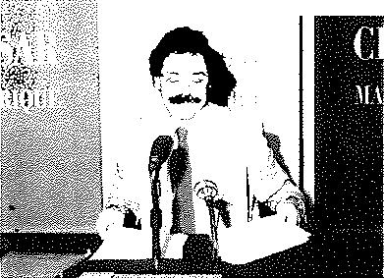
slvas exposiciones bajo
' u"º,�,•�•-
b. denominación Leer la írnagen promovieron su análisis desde las ver-tientes semióticas, se-mlológlcu, etc. En 1976,
expuso en el pabellón central de la Bienal de Venecia su obra Identi-
dad/ Entropla, que al
afio slgu(ente acogf6 el Petit Pal;1.is de París. En et último tramo de la dt!cada de los ochenta y a lo lario de los años noventa ha im-pulsado esta dedicación rnya con la práctica primero de la escultura y, mh recientemente, de la pintura. Expuso en la galerla Gamarra y Garrigues, en !993, y, en 1995, en la galería Elvin González.
Alberto Coru6n inició su intervención con un anilisis del disei\o, en su doble vertiente gráfica e in-dustrial, desde sus orígenes artennos, durante la re-volución industrial, hasta nuestros d/as. Dio preferen-cia a sus componente¡ simbólicos y culturales -enten-diendo la cultura desde una perspectiva antropológi-ca, es decir, desde el conjunto de respuestas y solu-ciones que damos a nuestra relación con el entorno, con los demh y nosotros mismos- frente a los pro-piamente tt!cnlcos. Posteriormente, habló de un lugar mh 01curo de so oficio artlstico, en un recorrido vi-sual comentado de sus obras, especialmente las escul-rnras, de las que exposo los motivos de su concep-ción, las tt!cnkas de las que se sirve y el complejo en-tramado estt!tlco, biográfico y de rem1nlscencla5 rn!-tura!es que informa su tnbajo.

36

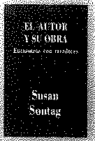
Suson Sontog. La escritora nortu.mericana Susan
Sontag (Nuen York. 1933) fue pre• sentada a! público asistente al acto celebrado el 10 de mayo por el es-critor José Saramago. Además de las virtudes llterarlas que la autora encierra, el escritor portugués des-tacó, por encima de todo, la necesi-
dad de conductas personales y civiles como las de Sus.in Sontag, que se ha distinguido por su generosidad y capa-cidad de lucha. En lo civil, enfrentándose a algunos de los más brutales acontecimientos mundiales, así su opo-sición a ta guerra de Vietnam o su alertar las concien-cias ante la destrucción de la antigua Yugoslavia, en cuya capital, Sarajevo, dirigió, en pleno conflicto, la obra de Samuel Beckett Esperando a Godoc. Del mismo modo, en las mis dolorosas circunstancias particulares, su te-són y su valor le han permitido superar un cáncer.
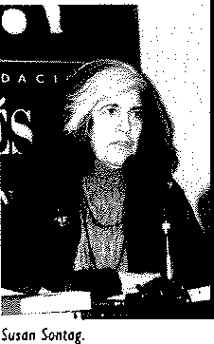
Considerada como uno de los pilares de la relación cultural entre los Estados Unidos y Europa, Susan Son• tag es autora de las novelu El Benefactor (1966} y El amante del volcán (1995), de los libros de relHos Yo, etc�tera {1963) y Estuche de mume (1967) y,
en lo que ha sido su labor más constante, de los ensayos Contra la interpretación (1966), Un viaje a Hano/ (1968), Sobre fa fotograf/a (1977), La enfermedad como met;ffora, segui-
da de El sida r sus metáforas (1978 y 1988) y
Bajo el signo de Saturno (1980).
La autora hizo mención de algunos de es-tos títulos, centrindose primero en la reedl-clón de obras suyas primerizas o, !a que con-sideró correcta y oportuna de La enfermedad como medfora y El sida r sus metáforas en un rnlo volumen, porque los diez ai'ios de dis-
tancia entre una y otra no las han privado de su coincidencia en un mismo diagnóstico sobre la lectura de la enfermedad que hace la sociedad. Habló, luego, de la que considera su mejor obra, El amante del vol-cán, una novela equidistante entre el lenguaje amoro-so, la plástica y la vivencia de una obsesión: los volca-nes. Una obsesión estetica, porque procede de una

37

Imagen grabada del Vesublo que vio hace muchos arios en una tienda. Pero, umbitn, y en cierto sentido, una obsesión por la a.ventura, por poder alguna vez ver lo que aún no ha visto: la erupcí_ón de un vold.n.

Án¡el Fern6ndu Alba, El arquitecto Ángel Ferná.ndez Alba {Salaminca, 19◄3)
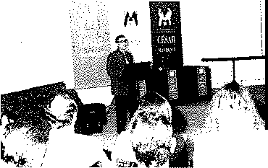
es en la actualidad profesor de Proyectos Arquitectónl• cos de la Escuela de Arquitectura de Madrid, donde se licenció en 1970. Desde esa fecha y lmu 1975, amplió estudios en Londres, Filadelfia. y Nueva York, ciudades donde realizó sus pri-
meros trabajos profe-sionales. Ha sido Pri-
"' mer Premio del Colegio
de Arquitectos de Ma-
drid, en 1989, por su remodelaclón de lu ca-lles Preclados y Carmen de la capiu! española y,
en 199-4, premio de la Fundación CEOE, por los edifi-c!os de !a facultad de Derecho de Alcalá de Henares y premio del Ayuntamiento de Madrid, por el Invernade-ro de Exhibición del Jard/n Botánico, ese mismo a�o.
En su intervención, que tuvo lugar el 16 de mayo, Fernández Alba empezó dlstlngulendo dos atribuciones necesarias en el trabajo arquitectónico, una personal, la del arquitecto mismo, y otra colectiva, la del equipo de colaboradores, que contribuyen al buen t!rmino de lo real/zado. Amplió mh esta doble realidad al distin-guir entre arquitectura dibujada, expresión /ntlma del arquitecto, y arquitectura construida. Continuó, des-puh, apoyado por la proyección de diapositivas de ar-quitectura construida -para así evitar lo críptico que resulta el dibujo, especialmente el t!cnico, para los no
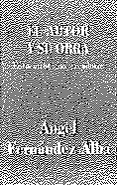
Iniciados-, con la descripción y el
análisis, del trabajo que ha realiza-do en los últimos siete arios, del que destacó un componente que es, igualmente personal, su voca-ción de nómada, que le ha permltl• do un entend!mlento distintivo del lugar y de! territorio.

, ·l ,,,
,'!•, '.¡
tito �.-�-...

Aore
Fer�ndu A!bo.

38

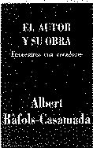
Albert Nacido en Ba.rc&!ona en 1923, el
Rófols-Cosomoda, pintor y escritor Albert Rifols-Ca-
amada inlci6, en 19◄2, estudios de Arquitectura, que abandon6 en 19◄8 para dedicarse a la pintura. Dupues de varias estancias en Pa-rís, compaginó, en su ciudad natal, su actividad personal con labores
pedagógicas, primero impartiendo cursos en la Escuela Elisava y, posteriormente, como fundador y director, en• tre 1967 y 1970, de la Escuela de Dlseilo Elna. Fue Pre-mio Nacional de Bellas Artes (1980) y es Caballero de la Orden de las Artes y las Letras de Francia (1985).
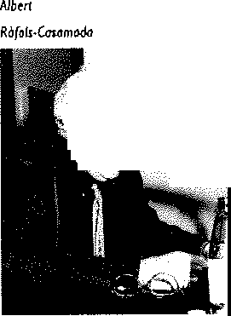
Considerado como uno de los principales pintores abstractos espal'ioles, en el que el color es su principal argumento protagonista, ha realizado Innumerables ex-posiciones individuales y colectivas. Entre tas primeras destacan las retrospectivas Antologla 1957-/985, Fun-dación Joan Miró (Barcelona, 1985), y Museo Espafiol de Arte Contemporáneo (Madrid, 1986); RHols-Casa-mada. Una visi6n retrospectiva, muestra itinerarite or-ganizada por el Departamento de Cultura de la Gene-rallut de Cmluila (1987) y sus exposiciones habitua-les en las galerías Joan Prats {Barcelona y Nueva York), Soledad Lorenzo (Madrid) y Clivages (Parls). Ha sido incluido en las colectivas El Siglo de Plcasso, Mu-seo de Arte Moderno de !a Villa de París (1987) y Centro de Arte Reina Sof/a {Madrid, 1988), Expresive Dn.wlngs. European and American Art rhrough the 20th Century, The New York Academy of Art (1991) y Art Catalan Contemporaln, E'space

,,;✓ ..
·::::e
Be!levll!e (Montpellier, 1995).
En su labor literaria desuca su dedi-caclón a la poesía en lengua catalana y la redacción de dleurlos y reflexiones cri-ticas sobre el arte y la pintura, con tftu-los como Signes d'aire. Obra poética
/968-/976 (1976), Sobre pintura (1985),
El color de les pedres (1989), El pmeig del poeta (1991 ), Correspondéncies r contrastos {1994).
Dos partes bien diferenciadas artl-

39

."..,'
<
";:":',
.E.-.<,
;::,

u

cularon fa charla-conferencia que pronunció el 11 de junio: la primera, leída, fueron algunas reflexiones so• bre su concepción de la pintura, que apoyó, fundamen-talmente, en notas extraídas de sus propios dietarios y
en citas y paráfrasis de algunos de sus artistas preferi-
dos -Matisse, Klee, etc-. Expuso así sus ideas sobre los principales problemas plásticos que le preocupan o afectan. Para Rafo!s-Casamada !a pintura consiste, ante todo, en la resolución plástica de un espacio, en dar vida a un espacio y crear una expresión; y el pintor es el descubridor de las relaciones próximas o lejanas, metafóricas, entre sus útiles y !a realidad. Unas rela-ciones que son la base no sólo de la creación plástica, sino también de la poética. La segunda parte, apoyada
en imágenes de sus obras, fue un detallado análisis de su trayectoria y evolución.


José Soramago. El escritor portugués José Sarama-
go (Azinhaga, 1922), candidato al Premio Nobel, miembro del Patro-nato de Honor de la FCM y afinca-do en Lanza rote desde J 993, pre-sentó, el 20 de junio, su última no-vela, Ensayo sobre la ceguera,
Publicó su primera novela en
1947, Terrado pecado y, veínte años después, su pri• mer libro de poesía, Poemas possíveis. Dedicado des-de los años cincuenta al trabajo editorial y posterior• mente al periodismo -ingresó en 1972 en la redacción del 'Diario de Lisboa' y fue nombrado, en 1975, direc• tor adjunto del 'Diario de Noticias'- ha sido un escri• tor tardío que, desde que a finales de la década de los setenta reiniciara su carrera literaria, no ha conocido sino el éxito. En J 977, publicó la novela Manual de pin• tura y caligrafía, al año siguiente los cuentos reunidos en Casi un objeto y otro año después, en 1979, la pie• za teatral La Noche, que le mereció el Premio de la Asociación de Críticos Portugueses.
Otros títulos suyos publicados desde entonces son Alzado del suelo (1980), Viaje a Portugal (1981), Me• moría del convento (!982), El año de la muerte de Ri• cardo Reis (!984), La balsa de piedra (1986), Historia

40

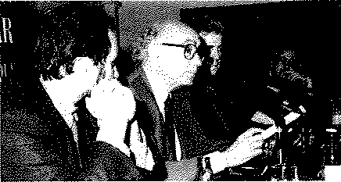

del cerco de Lisboa (1989), El Evangelio según Jesu-cristo (1991) y Cuadernos de Lanzarote (199◄y 1995). Es Doctor Honoris Causa por las Universidades de Turfn, Sevilla y Pisa: miembro del Parlamento Interna-cional de Escritores y de la Academia Universal de las Culturas. Ha recibido, ademü, en su país de origen, el Premio Cludad de lisboa de Noveb (1980), en dos ocasiones (1982 y l 98_,.) el Premio del Pen Club por-tugues, el Premio de la Crítica por el conjunto de su labor (1985), el Gran Premio de Novela (1991) y, por segunda vez, un premio teatral, el de la Asociación Portuguesa de Escritores (1993). Posee, también, el premio del diario 'The lndependent' a la traducción de El afio de la muerte de Rlcudo Reis y distintos galar-
dones en Italia.
En su intervención --f!n la que estuvo acompañado por su editor, juan Cruz- equiparó la presentación de un libro a la presentación de la persona, que primó, ademh, en sus preferencias. Antes que la historia, an• tes que el libro, le Interesan, confesó, el autor y, 10• bre todo, el lector. Descrlbló su Ensayo sobre la ce-guera como la abstracción del puro horror, una novela nacida de la necesidad de elevar su voz o darle pre-senci.i ¡¡ una de sus mayores preocupaciones: la confir-mación de que vivimos en un mundo infernal, en el que e! hombre ejecuta todas las formas posibles de l.i crueldad sobre otros hombres. La ceguera es la metl• fora de que s-e sirve para iluminar el uso !rraclonal de
l.i razón humana; un uso para el que propuso una nue-
va palabra, arraclonal, del mismo modo que al ayuno de moral bautizamos de amoral. Postuló como última esperanza que la historia del hombre sea un larguísimo movimiento que nos lleve a la humanización.
41
Jose Saramato,
C!Cl,)ffl�ado por
}os�Juan Ram/rez, presidente de lo FCM, y Fernando Gdmez Aiu�ra, di"ctor de

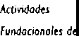
la FCM.

Espado Foro en el que se invita a crit1cos, historiadores y
de rf'flexión, profesores de arte a revisar los conceptos y valoracio•
)liradas nes establecidos en !a cultura contemporánea sobre dinrgrntes. etapas históricas, tendencias y movimientos artísticos, personalidades especialmente sobresalierites o las re-
laciones existentes entre las distintas artes. Se persi-gue con ello un triple fin: justipreciar !a estimación de aquellas figuras, épocas o movimientos actualmente impugnados, diferenciar los conceptos o realidades ac-tualmente vigentes y ensanchar los limites de lo que hoy se considera incluido en las categorías estéticas.
Una apuesta, p'ues, por las manifestaciones margi-
nales o los juicios ajenos a lo dominante, que quiere
U)
ampliar análisis, sentidos y sensibilidades en el pensa-
miento presertte.

Victoria Combalío. Reinició el ciclo, el 22 de febrero, Victoria Combalia Algunos aspectos (Barcelona, 1952), crítica de arte y profesora de la Fa-inéditos cultad de Bellas Artes de la Universidad de Barcelona.
de joan Miró. Miembro de la AICA (Asociación Internacional de Crí-ticos de Arte) y miembro fundador de la Asociación Catalana de Críticos de Arte es, desde !98!, titular de la sección de Arte en Cataluña de! diario 'E! País': des-de 1972 ha colaborado en distintos periódicos y revis-tas especializadas, 'la Vanguardia', 'Diario de Barcelo-
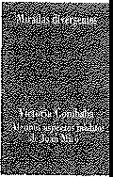
11a', 'The Art Newspaper', 'Art Press', 'Art News', 'Studio lnterna-tional', 'Artstudio' y 'Art lnterna-tional'. Doctora en Historia del Ar-te por la Universidad de Barcelona, amplió estudios de Ciencias Socia-les en la École de Hautes Études, de París, en 1975, y entre 1979 y
1981, fue Investigadora invitada en el lnstitute of Fine Arts, de la Universidad de Nueva York. En sus labores docentes ha sido, también, profesora de la Escuela Eina de Arte y Diseño de Barcelona {1976-1983). En la ac-tualidad es directora de Tecla Sala, en Barcelona.
Entre !os muchos comisariados que ha ejercido des-tacan el de la Sección Española de la X Bienal. de París (!977): el co-comisariado de Arte y modernidad en los Paises Catalanes, en la Kunstha!le de Berlín, 1978: T.i-

42

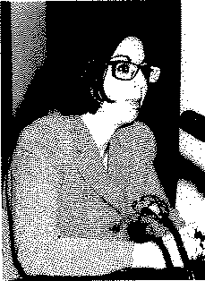
Victoria Combal/o. píes, los a1fos 80, Sa!6 del TlneH (Barcelona, 1988) y llot/a {Palma de Mallorca, 1988), Joan Brom /9.f/-/991, Mu-seo Nacional Reina Sofía (Madrid, 1991); Ver a Hiró. La irradiación de Hiró en el arte español, Fundación "la Calxa" (Madrid, Barcelona y Mallorca) y Centro
Atlántico de Arte Mo_derno (Las Palmas, 1993); Dora Ha.ar, fotógrafa, Fundación Banca{xa (Valencia), y la ac-ción de Allan Kaprow Clean, Centre d'Arte Contempo-rania (Barcelona, 1995); Wassili Ka.ndlnsky: 60 obras del Centro Georges Pompidou, Museo de Arte Contempo-ráneo de Barcelona (1996) y Joa.n Brossa. Poesla Visua./ Instituto Cervantes (Parls, 1996).
Es autora de las monografüs La poética de lo neu-tro. Análisis y critica. del a.rte conceptual (1975), An-toni nples (198◄), RJ!ols-Casamada (1988), El descu-brimiento de Miró. Hiró y sus críticos (1990) y edito-ra de El descrédito de la.s ra.nguardias art/sticas (1980) y Estudios sobre Plcasso (1981).
Victoria Combalía, en una conferencia eminente-mente vlsual, repas6 los momentos biogd.ficos y estl-líst!cos principales de la andadura de Joan Mlró y desa-rrolló, detenidamente, algunos aspectos ineditos de la obra del pintor, En primer lugar, sus relac!ones con Pablo Plcasso, que son el motivo de un próximo libro Picasso-Hiró: miradas erutadas, en el que la conferen-ciante sostiene que, ademh de una magníflca relaci6n personal, ambos artistas mantuvieron un fecundo in-tercambio estético. En su conferencia, lo analizó en su periodo mh intenso, el que va desde l 926 a 1930. Abordó seguidamente las relaciones de Miró con e! mo�lmiento Dadá, especialmente el impacto de este en el pintor y, por último, examinó l¡s conexiones existentes entre los col/ages compuestos por Mir6 en 1929 y los ob¡etos realizados en 1930 y el tema mlro-niano d�I Kaleslnato de la p!ntura".

43


Kosme El 5 de marzo, Intervino Kosme de de Barailano: Ba.n.tiano (Bilbao, 1952), medrátl• Los museos y la co de Historia del Arte en la. Uni• Ca¡a de Pandara. vers(dad del Pals Vasco; miembro
del Real Patronato del Museo Na• clona! Reina Sofla -<lel que fue sub-director en 1989 y 1990-, del Con• sejo Asesor Gugg:enhelm y del Co•
mlté de Reordenación del Museo del Prado. Ha sido, además, profesor Invitado en el Kunshistorisches lnstl• tut de la Universidad de Helde!berg (1983-1989) y ha traba.jado, como Smlthson!an Fellow en el Hirshhorn
en Museum and Sculpture Garden, de Washington (1986).
Ha comisaria.do mh de quince exposiciones, entre
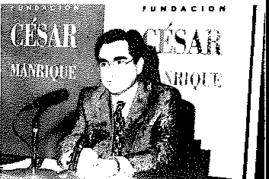
las que destacan Alberto Giuometti, Museo Na• clonal Reina. Sofü (Ma• drld, 1990); Phlllp Gus• ton. Roots of Drawing, Sala Reka!de (Bilbao, 1993); Max Bl!ckmann, Centro Cultural Bancalxa (Valencia, l 996) y una
amplia serie dedicada a distintos aspectos de la obra del escultor Eduardo Chlllida: Chillida íntimo, Real Academia de Bellas Artes de San Fernando (Madrid, 1991 ), Chillida: Escala humana, Palacio Revillagigedo (Gijón, 1991) y Chillida l!n San Sebmián, (Palacio de Mlramar, 1992). Ha sido, igualmente, asesor de dife-rentes muestras: Markus Lüpertz, (Zurich, 1991); Ple•
rre Bonnard, (Copenhague, I992), Escultores r orfe•
bres, (Valencia, 1993) y Zonn Husic, (Par!s, !995).
Colaborador de distintas revistas especlalizadas
-'Gaya', 'Coloqulo•Artes', 'Tanzarchiv' y 'Balletjour• nal'-, es autor, también, de d!versas monograflas: El concepto de espacio en la plütica del siglo XX, (1981); Arte en el Pals Vasco, (1987); Plastische Geo-metrie der Dlscours ürtesienne, (1988) y Criterios rnbre la Historia del Arte, (1991).
En su Intervención, en la que alternó la documen-tación visual con la lectura de dos textos, uno de contenido histórico-critico y otro reflejo de sus pre-

"

Kosm�
de !klro�aoo.

ocupacíones personales, Kosme de Barariano abordó el museo considerándolo como el receptor de la me• moria colectiva -cuyos responsables escogen lo que debemos ver y lo que debemos olvidar-, como lugar de la reflexión histórica y como lugar det pathos. El conferenciante propuso emprender la búsqued,1. de sentidos complementarios en las instituciones musels• tlcas, que, en su opinión, deben tril.nsformarse en an-fitriones de una lnvluclón a ver, en un obsequio para la mirada que no debiera convertirse, como ocurrió con la Caj,1. de Pandora, entregad¡ por Zeus a los hu• manos, en un regalo envenenado, cuando de ella esca• pó todo, excepto !a esperanza.

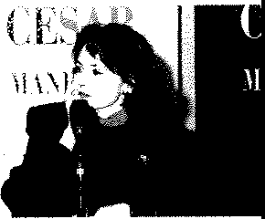
Estrella de Diego. El 19 de marzo, Emella de Quedarse Diego, profesor¡ titular
sin lo exótico. de Historia del Arte de la
Universidad Complutense de Madrid, especialista en los slglos XIX y XX, que ha centrado sus investiga-ciones en temas relaciona-dos con las estrategias re-
presentaciona!es del arte contemporineo, pronunció Estrello d� Diera.
una conferencia bajo el tltu!o Quedarse sin lo exótico.
Licenciada por es¡ misma Urilvers!dad, Estrella de Diego ha ampliado estudios en Inglaterra, Flnlandla y Estados Unidos. Ha sido comisaria de numerosas ex• posiciones, entre ellas Po(elli)tica/ Object, Spanish Árt, Spanish Prlnrs In the 80s, Los cuerpos perdidos. Forografü y surrealims {1995-1996) y ha ejercido el comisariado de la representación española de la última Bienal de S�o Paulo.
Conferenciante, directora de cursos y participante

en innumerables mesas redondas, es también colaboradora habitual de diarios y revinas especializadas como 'Contemporanea Art Magazi-ne', 'Upiz', 'Art Magazine', 'Art Press', 'Arquitectura & Vivienda'
{A&V), 'Revista de Occidente' -a la que dedicó la muestra homenaje

en
"...a'
<
";:::',
¡c...
...a
;:::,

u
en
<
::.!
<
"'
'-'

o
"'
Luis
Fernández-Gal/ono,
DeJde Occidente (Madrid, 1993)- y 'La Balsa. de la Medusa'. Ha publicado rns textos en cad.logos y li-bros, entre estos L¡ mu¡er y fa pintura del XIX espa-ñol y El andrógino sexuado.
Partió de una lectura p1monal de Las riajes de Gu-11/ver, de Jonathan Swlfft, obra considerada por la con-ferenc(ante, mis que un libro de aventuras, una disculp;i
para reflexionar sobre la figur. del viajero, que en el si-glo XIX está irremediablemeflte unida al comercio, a la adquisición de objetos y al exceso exótico. En nuestro tiempo, lo exótico traca espacio (dimensiones) por
tlempo {duración) y, ante ello, brota incipiente la me-
lancolía. A partir de ens tn.nsformaciones analizó las consecuencias de su perdida en la contemporaneidad, la exasperación del sentimiento de melancolla y sus re• presentaciones, desde la intuición surreafüta de pérdi-da de territorio hasta desembocar en las últimas expe-riencias de Laurie Anderson, en las que, perdida la no-ción de espacios disunus, HI llega a la completa deste-rritoriallnción en la que v!vimos atrapados.

Luis Fernández-Galiano (Calatayud, Zaragoza, 1950)
es arquitecto y catedrático de Proyectos de la Escuela

""'
"'
Q

o
¡c...
;z;
"'
::.!
<
¡c...

T;¡I corno fwmos,
Una mirada reuospemva sobre el urbanismo verde.

de Arquitectura de Madrid. Director de las revistas especializadas 'Arquitectura Viva' y 'Arquitectura & Vivienda' (A&V), asl como
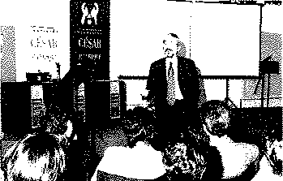
de la sección de arquitec-tura del diario 'El Pals', es miembro del Consejo de Redacción de la revis-ta californiana 'Design Book Revlew'. Fue Vlsl-ting Scholar del Getty
M
L Á).i' .,,-
Center for the Hlstory
7
and the Humanities y ha .-- ,.,, 'i',.•.'.'.��
dirigido cursos en la UnJversldad Henendez Pelayo. Ha luis Ftrnón�z-

"<'
""' "'
Q
sido director de proyectos de la Fundación juan March, del Ministerio de Cultura y del Ministerio de Obras Públlcai, Transportes y Comunicaciones y ha formado parte del Comité Científico del XIX Con1;re-so de la Unión lnternaclona! de Arquitectos (Barcelo-na. 1996). Experto del Premio Mies van der Rohe, ha
Go/iQno.

16

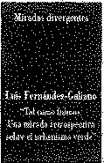
participado en jurados de concur-sos nacionales e internacionales. Comisario de la exposición El es-pacio privado, es autor, ígualmen-te, de dístintos títulos, varios de ellos traducidos al francés, inglés, alemán e italiano: La quimera mo-derna. Los Poblados Dirigidos de
Madrid en /a arquitectura de los 50 (1989) y El fuego y
la memoria. Sobre arquírectura y energía {1991).
En su conferencia, pronunciada el 7 de noviembre, abogó decididameflte por la recuperación de los idea-les existentes hace veinte años. Las crisis energéticas de los años setenta generaron una gran diversidad de propuestas arquitectónicas -y sobre todo urbanísti-cas- que se ofrecían como alternativas a la cultura in-dustria!. El petróleo barato de los años ochenta hizo olvidar esos proyectos utópicos, sepultando sus imá-genes bajo una capa polvorienta de menosprecio y ri-dículo, Recuperar, ahora, alguno de aquellos manifies-tos cándidos y lúcidos puede arrojar alguna luz sobre unos tiempos menos candorosos y menos altruistas, pero que, por otra parte, están muy lejos de haber re-suelto los dilemas alumbrados entonces. El reciclaje, e! aprendizaje de lo vernáculo y el crecimiento por eta-pas o a pequeña escala, son algunas de las enseñanzas que podrían extraerse de ese tiempo pasado.

Lynne Cooke Cerró e! ciclo anual "Mlradas divergentes" la conserva-Museos dora, desde 1990 hasta la fecha, del Dia Center for de contemporáneos, Arts de Nueva York, Lynne Cooke. Licenciada por la Coleccionar Universidad de Melbourne, amplió estudios en e! presti-
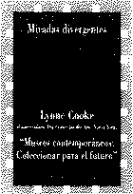
para el futuro. gioso Ceurtauld lnstitute de Londres, Ha sido profesora numeraria del Departamento de Historia del Arte del University CoHege de la Universi-
dad de Londres -por la que está doctorada- y profesora invitada de! Departamento de Artes Visuales de la Universidad de Syracusa {1987) y de la Escuela de Escultura para Postgraduados de la Universidad de Yale {1990, 1992). Entre los nume-

en rosos comlsariados que lynne Cooke.

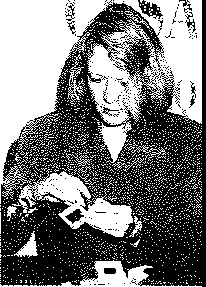
"..:a'
<
""
�
E-

..:a
�

u
en
<
�
<
""
'-'
o
"c".
"'

¡=,

o
E-

:z:
"'
�
<
E-
"<"
c.
"'

¡=,
ha realiudo en su ca-rrera figuran el co-<o-mlsariado de la sección Aperto 86 de la Bienal de Venecia de ese mis-mo ai'io, del Carnegle lnternatlonal (1991) y
de la Bienal de Sidney (1996), que se afladen a los realizados para la Arnolfinl Gallery (Bris-tol), Whitechapel Art
Gallery y la Hayward Gallery {Londres), Third Eye Cen-ter (Glasgow), el lnstitute of Contemporary Art (Bos-ton), The American Center (Parls), The Israel Museum Uerusalén). Colaboradora habitual de las revlms espe-clallzadas 'Artmonth!y', 'Arucrleb', 'Burllngton Magazi-ne' y 'Parkett', ha publicado sus últimos textos criticas, en los catálogos de las exposiciones de Ann Hamilton,
Oia Center for the Arts (1995); Sean Scully, High Mu-seum (Atlanta, 1995} y Gary HIII, Centre Georges Pom-pldou (París, 1993).
Desde su experiencia personal y profesional en el Ola Center for the Aru, expuso en su intervención, bajo un análisis critico, los principales problemas que se plantean hoy los museos de arte contemporáneo a la hora de seleccionar y decidir los criterios est�ticos de su colección permanente. En 1u opinión, la disper-s!ón y globalización de la creación vanguudista genera la Imposibilidad de abarcar en una sola institución la extensión y diversidad de la obra artística actual. A
esta dificultad se añade, además, el hecho de que mu-chas de las obras principales producidas en !a segunda mitad del siglo, especialmente desde los últimos ai'ios
sesenta, o bien poseen un carkter eflmero o bien fue-ron realizadas para enclaves determinados, que no son el muselstico propiamente dicho. Por último, ya en los años finales del milenio, las nuevas técnologfas -desde el CD-Rom a la realidad virtual- han creado nuevas necesidades técnicas y nuevas incertidumbres_ De ahí que. en un futuro Inmediato, el museo unlvernlludo,

'"


procedente del siglo XIX, se veri sustituido por muse• os especificas, flexibles tanto en su concepción y pro-yecto como en su c.i.pacidtd ptr.i. adaptarse a las alter-natlvu de un desarrollo cada dla mh vertiginoso.


Olro� arj9,, El primer titulo de la colección Pé-Presentoc/ón i'iola Blana, Desv/o haci.t e/ otro si-del llbro: /encio, del que es .i.utor el poeta y Desvío hacia pintor canario Manuel Padorno, se
el otro silencio. pnsentó el 26 de enero. En el trans-
curso del acto, se procedió a !-a lec• tura del texto introductorio redac-tado y enviado por el se-cretarlo de
la Real Academia de la Lengua, el catedrático de literatu-ra Espal\ola de la Universidad de Sllamrnn y critico lite-rario Víctor García de la Concha.
Con el tftulo de Un nómada en busa de /a luz, Garcla de la Concha reseM, en primer lugar, cómo el libro, en su materialidad, responde al canon que fijó, pira los su-yos, juan Ramón Jiml!nez: un pui'iado de poemas enmarca-dos en un volumen noble, del que brota una voz. la de Manuel Padorno, que, desde la cierra insular, se dirige, co-mo imanuda, hacia la !uz y hacia el agua. Circunscribió, después, la figura del poeta, entre quienes, ajenos a los encaslllamlentos -asl Antonio Gamoneda, que le sigue, pre-cisamente, en la colección- y superando el realismo, trabajaron por la lil>eracíón de la palabra p-O{!tlca y pro-movieron una profund.i. renovación en la lfrica espai'iol.i. de los años sesenta. Tras re-correr la andadura del poet..i, cooduyó afirmando que, en esu obra, Padorno coofirma que ya ha acotado en su poesla otro terrftorlo mental, es-piritual, hacia el que se desplau, se des'm., de continuo.
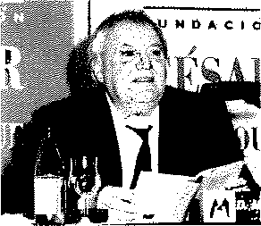
Maooe! Pad<.'irno.

49



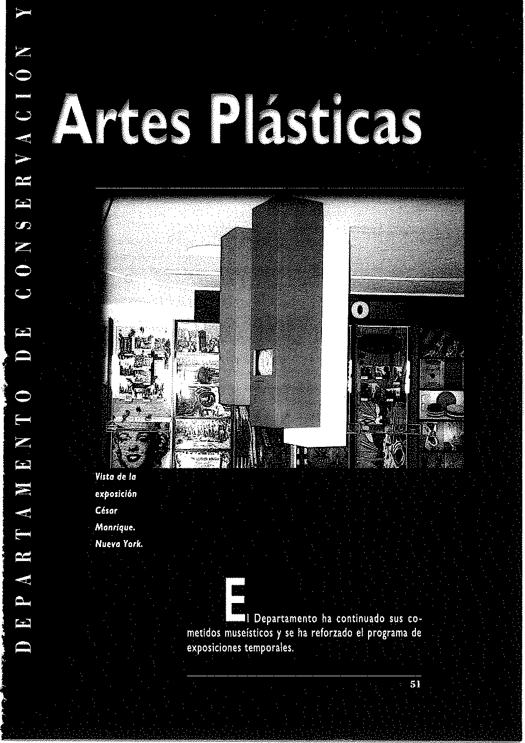

en .Área 1lr 1lu�ro El proceso de catalogación de los distintos aspectos
-
< ,- Comrnal'iÓn. de la producción de César Manrique, desarrollado por
u Catalogación, Isabel Durán, se centró en !os años anteriores en la
obra espacial y, también, en la existente en los EE.
UU. y varios países de Latinoamérica. Durante el año objeto de esta Memoria, se ha ocupado de completar la primera fase de catalogación de la obra existente en la Península. Se procede así a! cumplimiento de uno de las principales mandatos fundacionales.

-

Catalogación de Para el cumplimiento de esta primera fase, un trabajo la obra plástica de todavía en proceso, se han seguido varias lineas de in-
César Manrique. vestigación.
En primer lugar, se han revisado las listas de obras procedentes de catalogaciones precedentes, actuali-zando los datos disponibles. Asimismo se han confir-mado propietarios, comprobado el estado de conser-vación de las piezas y fotografiado todas aquellas de las que no se disponía todavía de material gráfico de calidad. Se ha recata!ogado un total aproximado de 150 obras.
Una segunda ruta de investigación se ha centrado en los estamentos dependientes del mercado, como ga-lerías de arte y salas de subastas -se han estudiado los
z catálogos de las salas más importantes del país a la bús-
o queda de obras, fechas de venta, compradores, etc-.
u Se ha !!evado a cabo, en tercer lugar, un reconoci-miento de aquellos lugares que fueron importanes en
la trayectoria y la biografía de César Manrique, !o que ha permitido el hallazgo de algunas piezas, asi dos mu-rales, fechados en !959, localizados en uno de !os do-micilios que el artista tuvo en Madrid.

Catalogación de la Durante el año 1996, se ha cumplido, fundamentalmen-obra de intervención te, con e! proceso de vaciado de la documentación en e/ medio procedente de la prensa escrita: los diarios 'Falange' deCésarManrique (1940-1962), 'El Eco de Canarias' (1963-1981) y 'La en Canarias. Provincia' (!966-1992) y e! semanario 'Antena'
(1952-1970).

Restauración. El Departamento de Conservación ha procedido a la restauración de las siguientes obras:

52

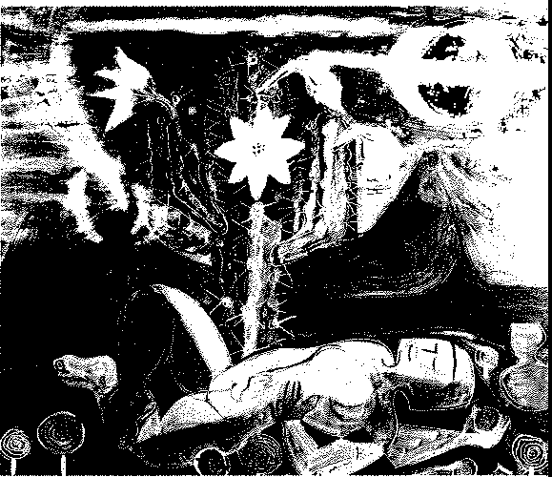

c,sar Manrlqu1. Crfoeo de volcán, 19◄5
Óleo/lienzo, 60 x 73 cm.

c,nr Manrlque. Pintura nº 58, 1960
Térnica mixta/lienzo, 120 x 150.

Juós Raful Soto. AmbiYalencia en el espacio, 1981
Técnica mixta/metal/madera 106 x 106 x !5,5 cm.

Adquisiciones. Las adquisiciones de la FCM han permitido la .i.mpliaci6n de la Colecci6n Manrique y de l.i. Colecci6n de Arte Contemporáneo del Museo. Durante el año 1996, han entrado a formar parte de los fondo las siiuientes obras:

Cbu Hanrlqu1. El voldn, c. 1963
Técnica mixtaldblex, 122 x 140 cm.

julfl Gopar. Estancia, 199-1 Carpeta de B gr.i.bados
Edlci6n 12 1 20. 37,5 x 52,5 cm. clu

Pristamo de obras de las La FCH contribuy6 con cinco obras de César Mrnrique co/ecclones de lo FCM. a la exposici6n itinerante, organizada por la Vlceconse-

53
El ,okdn,
c. 1963.
Clsor Manrique.

jería de Cultura del Gobierno de Canarias, Premios Ca-
narias de Bellas Artes. Las obras prestadas fueron:

Atlanta, 1954
Acrílico/cartón piedra, 80 x 122 cm.

Sin titulo, !954
Té.cníca mixta/lienzo, SO x 41,5 cm.

Pintura nº 22, 1959
Técnica mixta/lienzo, 61 x 96 cm.

Cuzón, 1962
Técnica mixta/cartón piedra, 59 x 30 cm.

Sobre cal, 1990
-
Técnica mixta/tabla, 104 x 75 cm.

Exposiciones: La primera exposición individual que la FCM ofrece a Antoni Tapies, un artista español vivo ha sido la dedicada al que es, Obro gráfico. seguramente, el más internacional de nuestros pinto-
25 de junio de 1996 res de la segunda mitad del siglo, e! catalán Antoni Ta-l de septiembre pies. Su aportación supone una contribución decisiva y de 1996. singular, en la que confluyen sedimentos culturales de
muy diversa procedencia, releídos y sintetizados con
o indudable personalidad.
u La muestra, dedicada a la obra gráfica que ha reali-zado entre 1981 y 1995, comprendía SI obras estam-
padas en distintas técnicas -xilografía, aguafuerte, aguatinta, litografía, collage, etc.-, que recorren las distintas variantes de las que se sirve el pin-

tor, al tiempo que remarcan su profunda re-lación con et material impreso, desde el libro al cartel, y la estrecha vinculación que existe entre la obra única y su producción seriada.
Antoni Tapies (Barcelona, 1923) fue el fundador, en 1948, ¡unto a Joan Brossa, Joan Pon�, Modest Cuixart, J.J. Tharrats y Arnau
Puig de "Dau al Set", el primer grupo artfstico cuyas actividades, ligadas a! surrealismo, enlazaron el arte de la postguerra civil con las vanguardias históricas.
A principios de los años cincuenta, Tapies abando-


Vista de lo '·· exposición


Antoni Tapies.
Obra gráfico,
•


na esa filiación surrealizante e inicia la obra que ha ca-racterizado, en una continuidad lingüística sin sobre-saltos ni radicales cambios de estilo, su producción de más de cuatro décadas y por la que es internacional• mente conocido y apreciado. Son investigaciones ma-téricas en las que se sirve de materiales corrientes o de deshecho, paja, tierras, cuerdas, trapos viejos, que añade, a modo de co//age, a superficies de tierra, pol-vo de mármol y otros soportes, marcados por incisio-nes y signos iconográficos caracteristicos de su reper-torio personal -la T inicial de su apellido y del nom-bre de su esposa, e! aspa y fa cruz o las barras del es-cudo de Cataluña, por ejemplo-.
A partir de 1938 se interesó vivamente por uno de los principales fundamentos de su tabor: el arte, el pensamiento y la poesía orlennles.
En los últimos años, se ha acentuado rn interés por la escultura, la cer:lmica y las i,mataciones.
Su proyección internacional se inició con su parti-cipación en la Bienal de Venecia de 1952 y con la ob-tención del Premio de la Bienal de Sao Paulo del año siguiente, Desde entonces, ha realizado un número ex-traordinario de exposiciones, tanto individuales, como colectivas y retrospectivas.
Es autor, tambiéri, de libros eri los que ha expues-to no sólo su ideario estético, sirio su pensamiento politice y su entendimiento de la catalariidad. Así La prácrica del arre (1970), L'art contra J'estecica (1974), La realidad como arte (1989) y la autobiografia Memo-ria personal (l 978).




,"O

o

u

Entre los innumerables premios recibidos a lo !ar• go de su extensa carrera, destacan el Premio de la Unesco (1958), la Medalla de Oro del Ministerio de Cultura (1981), la Medalla de Oro de la Generalitat de Catalunya (!983), el Premio Príncipe de Asturias de las Artes (1990) y el Premio Imperial del japón (!990)
La exposición recibió 66.938 visitantes.
La FCM agradece la colaboración en la exposición de las siguientes personas y entidades: Antoni y Teresa Tapies, Margarita Burbano, Ediciones T (Antoni Tapies i Barba), Ave de! Paraíso y Fundación Antoni Tapies.
Fic.ha técnica:
Título: Antoni Tapies. Obra gráfica Fecha; 25 de junio-[ de septiembre 1996
Organización, producción y montaje: FCM Número de obras: 51
Fechas de las obras: 1981-! 995 Tipo de obra; Obra gráfica
Procedencia de !as obras: Antoni Tapies i Familia,
S.A. (Barcelona)
Montaje: Servicios Técnicos de la FCM Diseño paneles: Alberto Corazón Transporte: A.T.E.
Seguros: AGF. Unión Fénix, Madrid

César Manrique, La exposición César Manrique. Nueva York, sigue a ta
Nueva York. celebrada el año anterior, César Manrique. Última Pin•
/9 de noviembre tura (1992), que se ocupó de eriseñar las obras pertene-
de 1996 cientes a los fondos de la FCM realizadas por el artista 19 de enero en el último año de su vida. Se avanza así un paso más de 1997 en el estudio y difusión de la obra del fundador, dando cumplimiento a los fines fundacionales y se prosigue la
labor de difundir y dar a conoc.er \os fondos artísticos y
documentales que !a FCM custodia y alberga.
La muestra, producida por la FCM, abordaba una eta-pa central en la vida y en !a trayectoria artística de Cé-sar Manrique comprendida entre !964, fecha de su pri-mer traslado e instalación en Nueva York -decisión que adopta tras la muerte de su compañera, Josefa Gómez, en ! 963- y ! 968, año de su última estancia en la ciudad durante la década de los sesenta -aunque su colaboración con la galería Catherine Viviano (Ver "Memoria 1995",

56

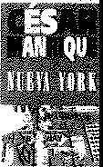
Departamento de Conservación y Artes Plásticas. Donaciones) se pro-longaría ham 1970-.
La propuesta expositiva desa-rrollaba una opción básicamente documental, que incluía un aparta-do específico dedicado a la obra plástica de César Manrique, con
especial atención a la producida entre 1964 y 1969-un total de 8 obras-. Se quiso reflejar !a bipo!aridad terri-torial y cultural en la que César Manrique se mueve en esos años y reconstruir los imaginarios de los puntos de origen y destino para, de este modo, contextualizar y explicar no sólo su estética, sino las determinaciones que toma respecw a su vida y a su carrera artística.
Es en Nueva York donde César Manrique esboza un conjunto de actuaciones dirigidas a establecer una nueva alternativa económica y un nuevo rostro para Lanzaro-te. Allí comenzó a intuir un modelo singular y pionero de desarrollo sostenible, que hoy caracteriza a la isla.
La FCM agradece la colaboración en la exposición de !as siguientes personas y entidades: AENA, Waldo Balart, Grupo BBV, Cabildo de Lanzarote, Caja de Ma-drid, Tino Ca!abuig, Alberto Corazón, Isabel Durán, E/-vireta Escobio, Archivo Gabriel Fernández Martin, Juan Gopar, Cornelius Greenway, Antonio Guerra, Francis-co Hernández Delgado, Hi Visión Producciones, Hotel Los Fariones, !nfornet Canary Sistem, S.l., Brian E. Key, Alberto Lasso, Familia Manrique, Concha Marre-ro, Adelina Mata/lana, Marco Meere, El Museo Canario, La Provincia, Francisco Rojas Fariña y Chichi Rojas, Guillermo Topham y Celia Came¡o, Margaret Viviano.
La exposición recibió 49.814 visitantes. ficha técnica:
Título: César Manrique. Nueva York Fecha: !9 noviembre 1996-19 enero 1977 Organización, producción y diseño: FCM Montaje: Servicios Técnicos FCM
Tipo de obra: Pintura, collage, objetos, documen-
tación literaria y visual
Procedencía de las obras: Fondos de la FCM y Préstamos

,'i7


Otra� at'lhidHli(•�. La FCM ha proseguido !as gestiones necesarias para Declaración de lo lograr la declaración de la obra espacial de César abra espacio/ Manrique como Sien de Interés Cultural. Cabe desta-
-
de César Manrique car, en las actividades de este año, la incoación de ex-
como Bien pediente del Mirador de la Peña, por el Cabildo Insu-
de Interés Cultural. lar de El Hierro.

Calendario La FCM ha facilitado las reproducciones y la biografía César Manrique. que compondrán el Calendario 1997 de Comisiones Obreras (CC.00.) en Canarias, dedicado a César

-u
Manrique.

<
;.-
0::
"'
"'
:z:

o
u

Restauración El Cabildo de Tenerife -representado por su Conseje-de dos murales de ra de Cultura, Dulce Pérez, y el Consejero Insular de César Manrique Hacienda, Alberto Génova- y la Universidad de La La• guna -representada por su Vicerrector de Extensión
Universitaria, Eduardo Camacho-, acordaron, en una reunión celebrada el 6 de junio, la restauración de los dos murales realizados en 1966 por César Manrique para el Centro Superior de Náutica de la Universidad de La Laguna. Se trata de las piezas Anatomía de un barco (7 x 1,6 metros) y Máquina de la mar ( 12 x 3,5 metros), resueltos ambos mediante el ensamblaje de restos de antiguas embarcaciones, metal, maderas po• licromadas y arena.

Reproducción La FCM autorizó una reproducción de la serie Fauna mural de uno obro de Atl.intica (1985) a la ciudad de Santa Cruz de Tenerife. César Monriquc Reproducida por el Ayuntamiento de la ciudad, en un mural de 84 metros cuadrados, quedó instalado en la
plaza de San Juan Bautista el día 24 de noviembre.

58

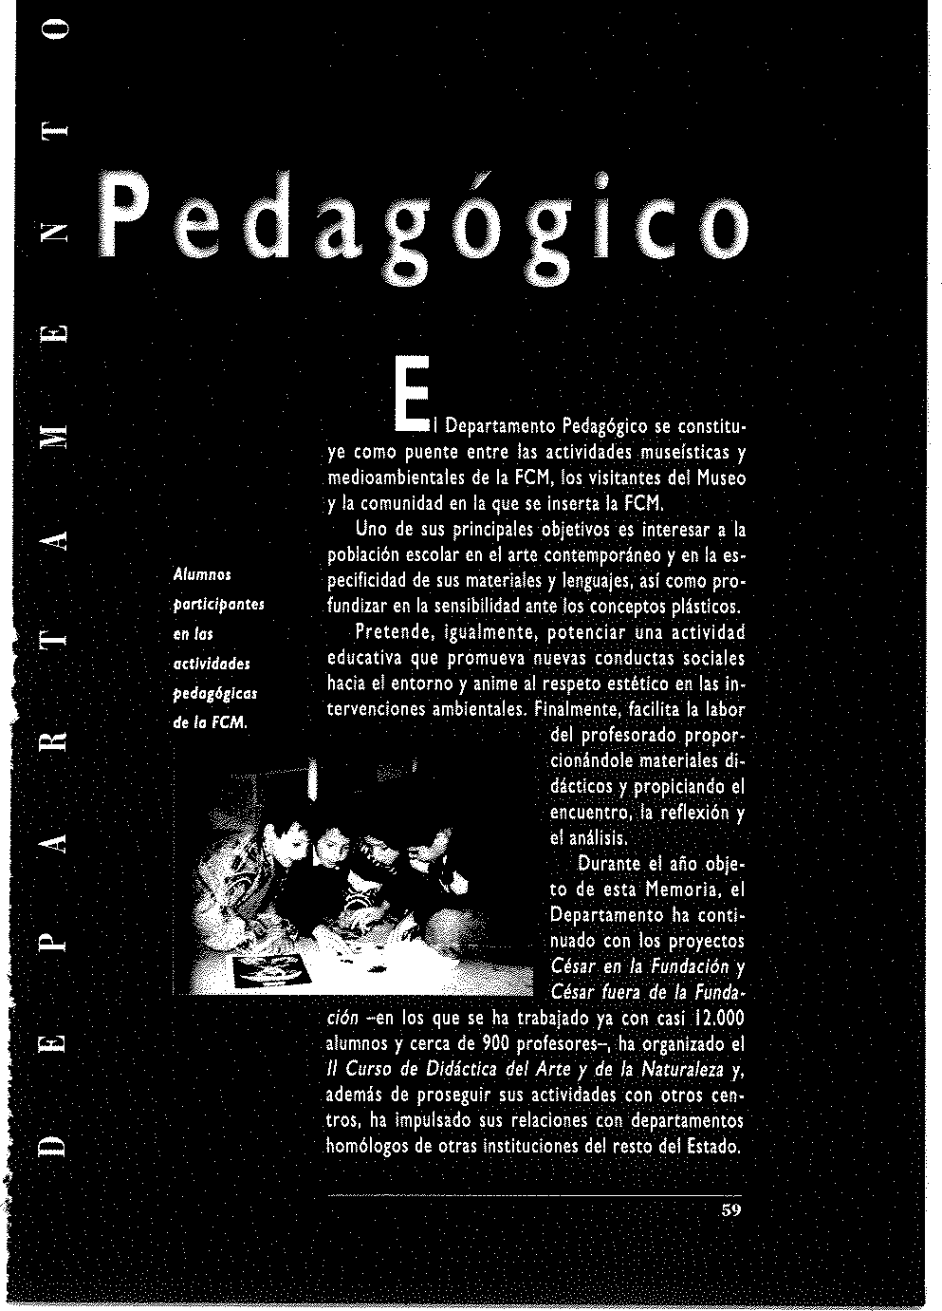

o

u
-

c.:,

c.:,
PtO\'fl'IO El proyecto C�sar en la Ch11r en ia Fundación trata de faclll-Fuudttdón. ur el acercamiento de los
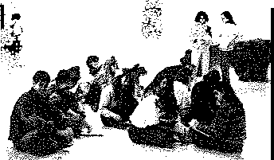
alumnos al pensamiellto y
1
la obra de cesar Ma.nrl-
que partiendo del conti-nente y el contenido del museo de la FCM.
Participan en él la ma-
yoría de centros de Primaria y Secundarla, as[ como otros centros del Archipiélago y la Pen/nsula.
Las cifras alcarmdas en 1996 han sido las que si-
guen:

Alumn�
/)Gft/cipantet en el Prorect-o Usar en le FundodM-

Gru os 60
Alumnos ◄.527
Prof11orts 277

o
E-<

z

E-<
Proyeclp Cf�ar
,1agrique fuern de la Fuud@l'i(ln: l)(:�rnhri('ndo la nhru e�parial dt' G�ar )fanrique
!'..!!.1JLG1ª..rlr
L1qgJ1.rnJL
El proyecto César Manrlque fuera de la Fund;,_ción: Descubriendo /a obra espuial de Cé¡ar Hanrique en la Isla de Lanzarote tiene como objetivo facilitar al
alumno la comprensión de las distintas fórmulas de In-tervención en el entorno realizadas por César Manri-que en la isla de Lanzarote.
El proyecto ha contado con !a colaboración del Aula de la Naturaleza de Máguez, que gestiona la Ofi• clna Insular de Medlo Ambiente, perteneciente a la Vi• ceconsejerla de Medio Ambiente, y del programa La Escuela Navega, &laborado por el llrea de Promoción e Innovación Educativa de la Consejería de Educación Cultura y Deportes del Gobierno de Canarias.
Est:!. dirigido a alumnos de Enserianz.a Secundaria seleccionados del con¡unto de centros del archipiélago, 0& esta manera, cada centro ha escogido un grupo
de 30 alumnos y 3 profesores, qu&, en los cuos proce•
dentes de Gran Canaria, El Hierro y Tenerlfe, se han desplazado, con ayuda de la FCM, desd& sus respecti-vas Islas a Lanzarote. El personal del Departamento Pe-dagógico ha asesorado las tres fises del proyecto.
La primera fase, resuelta en el pluo aproximado de un trimestre, se ha desarrollado en las aulas de los distintos centros educativos seleccionados. Tiene un

60

Pro(e1ore-, y alumnos conl'mn d!lronte e/ desorro& del proyecto ceso, (uera de lo Fundación.
carácter eminentemente teórico y estudia pormenor!-zadamente el paisaje natural y cultural de Lanzarote. La FCM ha sumlnhtrado materiales y ha intervenido, ocasionalmente, con alumnos y profesores en la reali-zación de los traba/os.
Durante !a segunda fase, alumnos y profesores conviven, durante tres o cinco d!as, en el Aula de la Naturaleza de Máguez y realizan actlvldades prácticas que les permiten ducubrir las obras espaciales de Cé-sar Manrlque en sus enclaves originales. En sus vllltas, están asesorados por monitores de la Escuela de Tu-rismo de lanurou,, que han recibido formación espe-cifica para ene cometido por parte del Departamento
.-·� Pedagógico de la FCM.
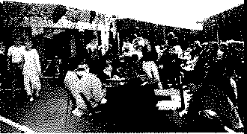
En la tercera fase, reallzada de nuevo en el aula., profernres y a.lumnos traducen sus experien-cias medla.nte el uso d-e diferentes soportes creativos: paneles, vide-os, etc., y presentan sus resulta-dos al resto de sus compañeros.
En esta última fa.se, profesores y alumnos realiuron, además, una memoria del desarro-llo del proyecto, pan su presentación en la sesión de evalua.clón que tuvo lugar, conclu!do el currn escolar.
Durante el a�o 1996 participaron:

Gru os 20
Alumnos: 600
Profesores: 60
11 <;ur�9 Destinado a los profernres de Ensellanza Primaria y de Didártiu Secundarla y de Formación Profesional, así como a los dd Arle y ti!' In coordinadores de depa.rtamentos pedagógicos de mu-
�aturalf.u, seos y cermos de arte, tuvo como objetivo principal
debatir nuevas metodologías con las que abordar el tratam!e11to del arte y de la naturaleza, concienciando a los docentes de la necesidad de formar a.l alumnado en el respeto a los valores artlsticos, históricos y na-turales y proporcionándoles estrategias para un mejor aprovechamiento y disfrute de los museos, centros de arte y aulas de naturaleza.
61

o

u

c.,

c.,

o

:z:
""
-<

-<
"-<
""
En este Curso, los temas c1rntr.1.les de su denrro• llo fueron la inclusi6n en el aula de propuestas didicti-cas concretas que permitan hacer del paisaje un ins-trumento activo de formaclón, la aproximac!ófl a la polivalencia del agua como recurso pedagógico y la atención a los valores eticos que deben orientar una relacíón responsable con el entorno.
El Curso, dirigido por Ramón López Caneda, cate-dritlco de Historia del Arte de ta Escuela Universita-ria de Magisterio de Las Palmas de Gran Canaria, se desarrolló desde el 11 al 15 de marzo en la sede de la FCM, con una duración toul de 20 horas. Fue homolo-gado por el Departamento de Arte, Ciudad y Territo-rio de la ULPGC, y reconocido con 2 créditos.
Intervinieron los siguientes ponentu:
Eduardo Martfnez de P!s6n, catedrático de Geo-grafla Flsic¡ de la Universidad Autónoma de Madrid, que disertó sobre Paisaje y cultura.
Emlgdla Repetto jlm�ner, catedritlca de Oidic.tica de las Ciencias Experimentales del Centro Superior de
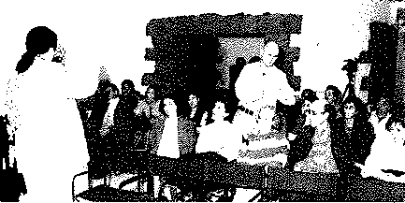
Formación del Profesorado de la Universidad de las Palmas de Gran Canaria: El aiua, un ffquido diferente e Indispensable (Una experiencia dldfrtica).
Ramón lópez Caneda, catedriltico de Historia del Arte de la Escuela Universitaria del Profesorado de LH Palmts de Gran Canaria: El legado andalusf del agua (Integración, formas, simbolismo).
Ana Maria Alonso, doctora en Histori.i del Arte del Centro Superior de Formación del Profe.sorado de la Universidad de Ovledo: Enseflanza de la Historia del
Arte en Prlmarfa r Secundarla. (PropuestJ de interren-
ción did�ctica).
Ramón l6pez Caneda, Ana Maria Alonso y Gonzalo

62

Pro(esom
mhten-ies a/
!/ Cuno de Did«tlca � Arte r de lo Naturakza.

M. Bord.s Gualis párticiparon en la mesa redonda dedi-cada a La experiencia del arte de la escuela al museo.
Gonzalo M. Borrás Gualis, catedrático de Historia del Arte de la Universidad de Zaragoza: El concepto de la naturaleza en el arte islámico.
María del Tura Bovet Pla, doctora en Geografía y
responsable de proyectos medioambientales de "la Caixa": El paisaje como recurso didáctico.
José Vicente de lucio, doctor en Biológicas, direc-tor del Centro de Investigación F. González. Bernáldez. y profesor de Ecología en la Universidad Complutense de Madrid: Percepción del paisaje y su utilidad educativa.
la FCM concedió seis becas para facilitar la asis-tencia de los profesores al Curso.

11 Curso para El Curso, celebrado entre el 13 y el 17 de mayo, satis-Guías 1fr·I ,1u�<'º facía !a demanda, expresada por el colectivo de traba-dt" la FC\1. jadores del museo de la FCM, de profundizar en el co-nocimiento de la obra y el pensamiento de César Man-
rique así como de perfeccionar el funcionamiento y la operatividad de su trabajo en la institución.
Sus ob¡etivos centrales fueron:
- Conocer la naturaleza y el funcionamiento de la
FCM.
- Unificar criterios de funcionamiento en las salas buscando la homogeneización y optimización del trabajo.
- Atender a !as nuevas exigencias de los guías en las salas.
- Contribuir a conocer las peculiaridades de las
dos colecciones expuestas.
los ponentes y contenidos de sus conferencias fueron los que siguen:
Fernando Gómez Aguílera, director de Actividades
Fundacionales: La FCM: naturaleza, objetivos y !uncia• namiento.
Fernando Ruiz, conservador jefe: César Manrique y
Taro de Tahíche.
Bisi Quevedo, conservadora: Las colecciones del museo.
Alfredo Díaz y José Diaz Bethencourt, jefe y miem-
bro del Departamento Pedagógico, respectinmente:
Las obras de César Manrique de intervención espacial.

63

o Montse Suárez, jefa de Personal: La FCM: finan-
cíacíón y personal.
u Gueli Robayna, Departamento de Asuntos Externos
y Fabiola Villalba, jefa de Guias: Las tareas de los guias
en las salas del museo.

Q

o..

o

Q
lnlen f'IIC'ionr� El personal del Departamento Pedagógico ha interve-1•11 <·entros nido, a lo largo del curso, en el desarrollo de proyec-r.du\·ati1w�., tos organizados por los siguientes centros educativos
e instituciones:
Curso Lanzarote, Reserva de la Biosfera, celebra-do entre el 16 y el 19 de abrí!, exclusivamente para alumnos de !a Universidad alemana de Gieben. la FCM intervino con la ponencia César Manrique: modelo de intervencíón espacial.
Semana Cultural en centros de enseñanzas medias de Santa Cruz de Tenerife. Entre el 23 y el 26 de abril, en los institutos de bachillerato Tomás lriarte, Ofra, Andrés BeHo y Ofra 5, de Santa Cruz de Teneri-fe, el Departamento Pedagógico intervino en confe. rendas y actividades didácticas relacionadas con el pensamiento y la obra de César Manrique.
1 Curso del Arte y la Naturaleza. Reserva de la Biosfera. El Canal y Los Ti/es. La FCM presentó po• nencias específicas y los miembros del Departamento Pedagógico expusieron sus proyectos didácticos en el 1 Curso del Arte y la Naturaleza. Reserva de la Bios• fera. El Canal y Los Ti/es, organizado por el Centro de Profesores de Santa Cruz de La Palma y celebrado en la isla de La Palma, entre el 26 de febrero y e! 3 de marzo.
En esos mismo días, se hizo difusión de los serví•
cios del Departamento Pedagógico en los siguientes centros de Enseñanzas Medías de La Palma: 1B Llanos de Aridane, IFP Mazo, 1B San Andrés y Sauces, 1B El Pi• lar, 1B Alonso Pérez Diaz, IFP Virgen de Las Nieves y EAAOA Escueta de Artes Aplicadas y Oficios Artísti• cos de Sta. Cruz de La Palma.
Semana Cultural organizada por el Centro Peniten• ciario de Tahfche. El Departamento Pedagógico cola-boró en la Semana Cultural organizada por el Centro Penitenciario de Tahíche, el 23 de mayo, con una con-

ferencia titulada César Hanríque: su obra, que se com-pletó con una visita a la FCM de los reclusos que dis-frutaban de !a condición de régimen abierto.

Otro� ano�. Desarrollado, entre el 9 y el 12 de enero, en la sede
Curso de la FCM. Tenía como objetivo la formación de moni-de formación tores especializados en e! proyecto César fuera de la de monitores, Fundación. Descubriendo la obra espacial de César Hanrique en la isla de Lanzarote. Realizado en colabo-
ración con la Escuela de Turismo de Lanzarote.

Conferencio El 19 de enero, en el Centro Socio Cultural de La en La Graciosa. Graciosa, personal especializado de la FCM pronunció la conferencia titulada César y su compromiso con el
Arte y la Naturaleza.

Curso de Didáctico La FCM presentó dos ponencias en el Curso de Didác-de Historia tíca de Historía del Arte organizado por el Departa-del Arte, mento de Historia del Arte de la Universidad de Zara-goza y la Fundación Cultural Santa Teresa de Ávila, y
dirigido por Gonzalo M. Borrás Gualis, catedrático de Historia del Arte de la Universidad de Zaragon, Ernes-to Arce Oliva, profesor titular de Historia del Arte de la Universidad de Zaragoza, y Ramón L6pez Caneda, ca-tedrático de Historia del Arte de la Escuela Universita-ria del Profesorado de Las Palmas de Gran Canaria, que se. celebró, entre el 9 y e! ! 3 de septiembre, en Ávila.
Los ponentes, que intervinieron en la sesión del día 12, fueron:
Fernando Gómez Aguilera: La Fundación César Hanrique.
Alfredo Díaz: La Fundación César Hanrique en su
vertiente didáctica.

Asistencia El Departamento participó en las Jornadas Nacionales a los Jornadas de Departamentos de Educación y Acci6n Cultural Nacionales de (DEAC) celebradas, del 2-4 al 28 de abril, en el Museo
Educación y de Bellas Artes de Bilbao.
Acción Culturo/. Intervinieron, también, responsables del ICOM, Museo de La Habana, Museo Nacional Reina Sofía, Mu-seo de Bellas Artes de Bilbao, Centro Atlántico de Ar-te Moderno (Gran Canaria), Museo Canario (Gran Ca-

65

o

u

'-'

'-'

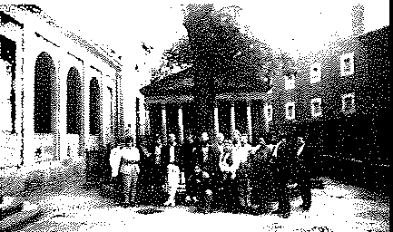
naria), Museo EtnogrHlco Casa Carta (Tenerlfe) y Mu-
seo dt la Ciencia {Tenerlfe).
Los amte.ntet ct la, Jornadas Naóonalet de
Ed11Coción r
Amón Cultural ante el órbo! de Guemico.

o

<
""
<
,:,..
R"lado1H•� El Departamento Pedagógico ha proseguido su labor lliilllJLrionul¡•�., de creación de instrumentos de gestión orientados a la ampliación del marco de relaclones y coopención
de la FCM con lnn!tuc!ones públicas y priodas.
Durante el aílo 1996, ha multiplicado e! lntercarn-blo de información con otros departamentos pertene-cientes a museos públicos y privados, as( con la Funda-ción "!a Ca!xa" y la Fundación nples (Barcelona), el Museo Evaristo Valle (Gijón), la Fundación Pablo Se-rrano (Zaragoza), el Departamento Pedagógico y de Comunicación del Instituto Yalenci,rno de Arte Moder-no (IYAM), el Departamento Pedagógico del Centro
Atlfotico di! Arte Moderno (CAAM), el Departamento Pedagógico del Museo de Sellas Artes de Bilbao y el Museo de Arte Contempod.neo de los Ánge.l&s {MO-CA ART).

66

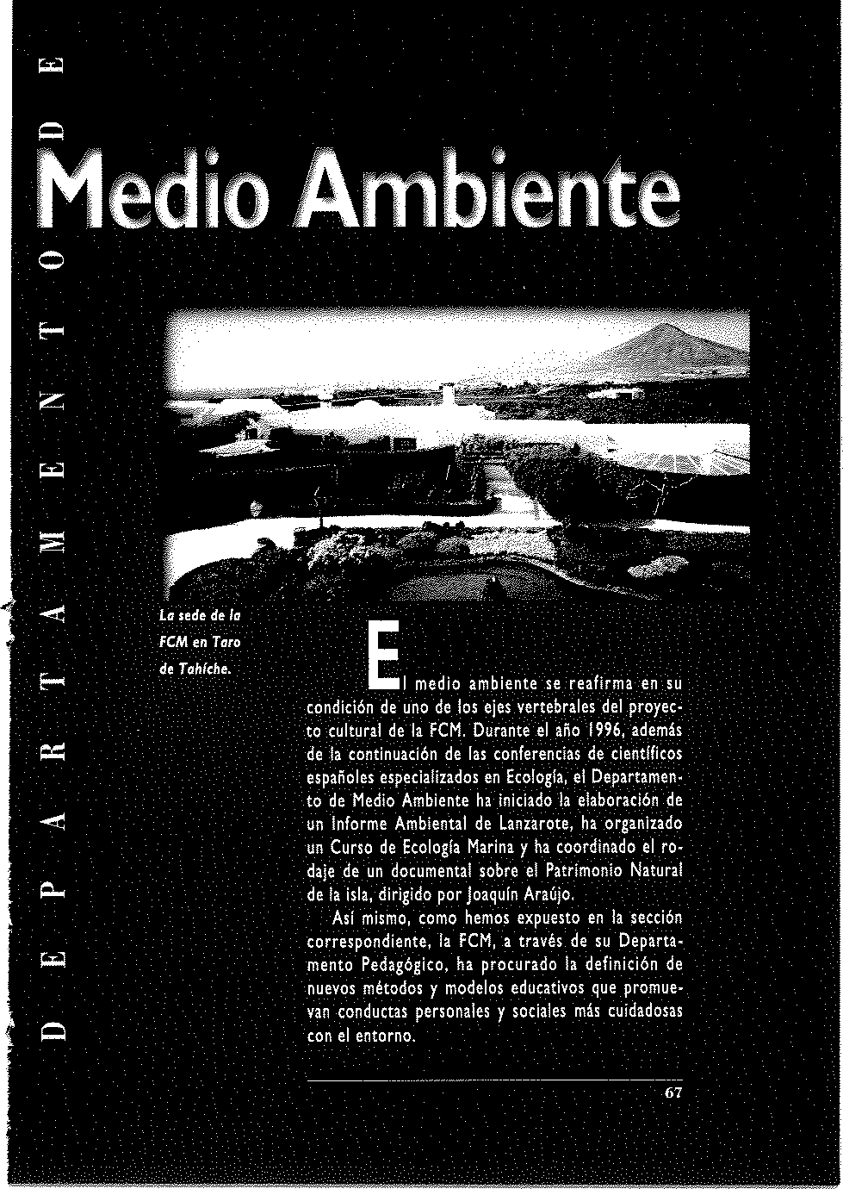

¡.¡
E�pado El delo, Iniciado el al'io 199◄, tiene, entre otru priori-de Reílnión: dades, la de constituirse en foro dt refltxlón en el Froute-rul que explicitar, desde distintas d/sc!pllnas dentíficas, Dirt'l'riunt'� Jt'I nuevos modelos y concepciones integrales de progre-Pru¡¡:re�o. so. En 1996, se ha centrado en la relación que los mo-
delos económicos mantienen con los recursos natura-les, el entorno y la calidad de vida, aposundo por sis-temas y comportamientos sostenibles y equilibrados.
-

o
-

::.:
¡.¡
¡:::,

o
E-<
,'O
¡.¡
Federico Federico Aguilera Klink (Ciudad Real, 1953) AguUera Kllnlc es catedrático de Economía Aplicada en la Economia, Universidad de La Laguna. Licenciado en progreso y medio Ciencias Económic:..s por la Universidad

ambiente: hacia una Complutense de Madrid, realizó estudios de nueva ncionalidad. postgrado en Economía Agraria en Montpe-
lller (Francia). Ha sido investigador visitante en la Universidad norteamericana de Arlzona
(Tucson) y ha centrado sus labores investlgadoru y
docentes en /¡ economía de los recursos naturales y
del medio ambiente
Es autor de numerosos artículos y libros, entre los que destacan: Economla del agua (1992), Canarias. Eco-nomfa, Ecologla y Hed/o Ambiente (199�). De la econo-mla ambiental a la economía ecológica (en colaboración con Vicente Alcintara, profesor de la Universidad Au-tónoma de Barcelona, 19H) y Economfa de los recur-sos naturales: Un enfoque institucional ( 1995)
Su conferencia, pronunciada el 22 de octubre, im-pugnó la consideración mecánica de que el éxito econó-mico, medido en términos de Producto Nacional Bruto, equivalga a progreso. A su julclo, el incremento produc-
tivo y de venus de las mercancías es Unicamente una
muestra de lu múlt!ples dimensiones de la actividad hu-
Federico Aew/ero Kook. mana, que no debe hacer olvidar la complejidad de to-
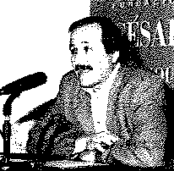
das 135 demh. Frente a ese planteamiento, Agui-
!era Klink abogó por la conveniencia de una nue-va racionalidad no sólo económica, eri sentido morietario, sirio tambi�n cultural. Se mostró par-tidario de un sistema abierto, relacionado con los diferentes estilos de vida, interdependiente con el sistema social y ambiental, que evolucione al mismo ritmo que ellos; una racionalidad que,

68

en suma, rechaza la concepción uniformadora y homo-geneiu.don del progreso, y es capu de soportar y sos-tener distintos estHos de vida y pensamiento, hacl�ndo-los compatibles en términos sociales y ambientales.

José Manuel José Manuel Naredo (Gijón, 19-42) u director del pro-
Noredo: grama Economía y Naturaleza, de la Fundación Argenta• Sobre la dominación ria. Doctor en Ciencias Económicas y Estadístico Facul-económica y el tatlvo, pose-e una larga experiencia en !a realización de deterioro ecológlco. estudios macroeconómlcos e Investigaciones que com-binan reflexiones de fondo sobre el funcionamiento de
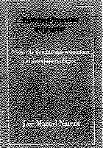
los sistemas agrarios, urbanos e industriales y su relación con los recursos n¡tunJes.
Ha publicado articules, libros y monogra-fias, de los que c¡be seilalar La ernlución de I¡ ¡gr/cultura en España (1971), Los flujos de energla, agua, marer/:i/es e información en la Comunidad de Madrid (en colaboración, 1988), La economla en evolución. Historia y
perspectivas de las cate:orlas bisicas del pensamiMto económico (!987, reed. actualizada 1996), La agricultu-ra ecológica (1991), Marco general de desurollo sos-tenible aplicado a casos de buenas prácticas en medio urbano (en colaboración, 1996) y Sistemas de produc-ción e incidencl:i ambienta/ del cultivo enuenado y en substratos (en coliboración, 1996).
Su conferencia, pronunciada el l l de octubre, tenía
como objetivo proponer factores de corrección de las aslmetrlas existentes entre los países del Tercer Mundo y las metrópolis industriales. En su primera parte,truó ef panorama de 11 configuración y las limitaciones de la red analítica aplicada habituilmente por los macroeco-nomistas pua el estudio de los problemas medioam-

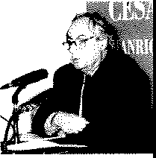
Jost Moooe! Noredo.
bienules y del subdesarrollo. Definió los n.sgos que ca-racterizan la sosten!bi!idad de los sistemas -su-brayando el conflicto existente entre sostenibili-dad local y sosteníbllidad global- y realizó algu-nas propuestas metodológlc1s pira abrir el 1nili-sls de la economi;i ordinaria al campo financiero. En la segund1 parte, estableció como diagnóstico de los modos de comportamiento de la civili-zación industrial la depredación masiva de deter-

69

-
-

o

...
o

minados materiales conce_ntrados en la corteza terres• tre. En la tercera y última, abordó los problemas finan-cieros que agravan la escasez de capital en los países pobres y sus consecuencias, el agotamiento de !os re-cursos naturales propios y la venta indiscriminada de sus bienes raíces y sus empresas a inversores extranjeros.

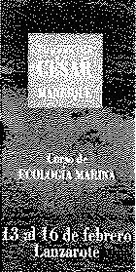
Currn dt> Entre los dias 13 y 16 de febrero, se cele-E<'ología :'tfariua. braron en la sede de la FCM tas sesiones de
trabajo del Curso de Ecología Marina, orga-nizado por la FCM y dirigido por Antonio de los Santos, director del Departamento de Ecología de !a Universidad de La Laguna, ins-titución que lo ha reconocido y homologado con 2 créditos, adscribiéndolo al Programa de Doctorado del Departamento de Parasi• tologia, Ecología y Genética.
Sus objetivos principales fueron: unificar
los criterios de estudio de !os ecosistemas marinos, describir su funcionamiento, examinar los fundamen• tos conceptuales, principios e instrumentos econó• micos aplicados a la conservación y uso de los recur• sos marinos, analizar los impactos ambientales y apun-tar alternativas para su reequilibrio y preservación.
El Curso, de 20 horas de duración, se centró en el análisis de la estructura y función de los ecosistemas marinos, tratando de incidir, de forma general, en el ambiente físico•quimico y su variabilidad espacial y temporal, así como en sus componentes vivos tanto pelágicos como bentónicos,
los ecosistemas marinos de !a región atl.intico•medi• terránea fueron objeto de especial interés. Se atendió a la descripción e interpretación de modelos relacionados con el flujo de energía y materia de los ecosistemas, con una especial referencia a la productividad primaria y se• cundaria. Se profundizó, asimismo, en aspectos técnicos y metodológicos relacionados con el impacto ambiental y ecológico y en las variables de an.ilisis económico en relación con un desarrollo equilibrado y sostenible.
Intervinieron en las jornadas:
Antonio de los Santos, director del Departamento de Ecología de la Universidad de la laguna, que diser•

70

t6 sobre Estructura y funcionamiento de los ecosiste• mas marinos.
Joan Domenech, catedrático de Ecología de la Uni-versidad Central de Barcelona: Ecología del bentos.
Jaime Rodríguez, catedrático de Ecología de la Uní• venidad de Málaga: Ecología del plancton.
Joan Domenech, Jaime Rodríguez y Antonio de los Santos participaron en la mesa redonda que abordó el tema Equilibrio y desequilibrios del medio marino.
Pablo Bifani, economista: Economía ambienta/, principios e instrumentos relacionados con la conser• vación y uso sostenible de los ecosistemas marinos.
Guillermo García de Reina, catedrático de! lnstitll· to de Algología Aplicada de la Universidad de Las Pal-mas de Gran Canaria: La agronomía marina en Cana• rias: utopía o negocio.
Pablo Bifani, Guillermo García de Reina, Francisco Diaz Pineda y Antonio de los Santos integraron la me-sa redonda que se ocupó de los Impactos ambientales sobre el litoral,
la conferencia de clausura corrió a cargo de Fran• cisco Diaz Pineda, catedrático de Ecología de la Uni-versidad Complutense de Madrid, que habló sobre las Perspectivas de la Ecología ante la resolución de pro• blemas ambientales.
Se realizaron, además, trabajos de campo en dis-tintos puntos del litoral de la isla.
la FCM concedió ocho becas, cuatro para alumnos de la Universidad de la laguna y cuatro para alumnos de la Universidad de las Palmas de Gran Canaria, para facilitar su asistencia al Curso.

Dornnwntal �ohrt· Producido por la FCM y dirigido por Joaquin Araújo, tl Patrimonio se ha iniciado el rodaje cinematogr:ifico de un Docu• '"alural rlt> mental sobre el Patrimonio Natural de lanzarote. Su Laru;aroh'. objetivo principal es recoger la riqueza de su geografía
y territorio, prestando especial atención a su fauna te-rrestre y marítima, asi como a su vegetación. Se quie• re, además, resaltar cómo ha sido posible lograr su conservación mientras se producía un extraordinario desarrollo económico estrechamente ligado al turismo. En el afio objeto de esta Memoria se han realizado

71

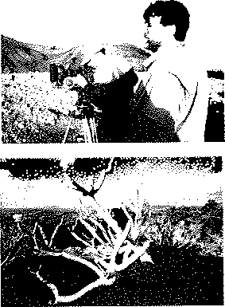
dos de las cuatro sesiones de ro-daje, de aproximadamente una se-mana da trabajo, proyectadas. Las dos restantes se cubrirán el pró-
-
ximo año, así como la postpro-
ducci6n del filme.
Joaquln Araújo, escritor y di-rector de cine, ha escrito o dirigi-do siete serles de documentales, publicado má.s de mil artlculos, una treintena de libros, entre los que destacan Los puqu,s nuionales, Espalfa herida, La muerte silencio-
-
o
sa: España hacia el desastre ecoló-
gico, t Qu/nlento.s encuentros con
/;l. naturaleza, En torno al entorno y Los insunus del bosque y ha dirigido siete obras enc!clopi!,dic-as. Ha sido director �el CENEAN, es Pres(dente de Ecoforum y
miembro del CoMejo Asesor del Medio Ambiente, de-pendlente del Ministerio de Medio Ambiente. Ha sido galardonado con el Premio Global 500 de !a ONU.

Joa,q¡¡ln A.raújo y ejemplo de /a rtfetodón
/anzaroternl.

o
é-<

z
"'
lnÍOrlfil' La FCM promueve la realización de un Informe Am-Amhil'nlnl,,li,t· bierml de Lanzarote, que permita determinar la s!tua-L1111rnrnk..,. ción exacta en que se encuentra en estos momentos la isla y establecer un diagnóstico del que se deriven in-
dicaciones y propuestH de actuación de la FCM en
materia ambiental.
El plazo para llevarlo a término ha s!do calculado en dos ailos desde el momento en que se cuente con el equipo técnico encargado de su realización y redacción.
En el al'lo obleto de esta Memoria, la FCM ha con• cluido los preliminares del proyecto y ha constituido un Comité Cient!flco, Integrado por reconocidas per-
sonalidades en sus respectivos campos, que será el en-cargado de asesorar a !a dirección de la FCM y, poste-riormente, de supervisar el resuludo fina! del Informe.
El Comité Científico esd. integrado por José Ma-nuel Naredo, joaquln Araújo, Migue! Morey, Francisco Dlaz Pineda, Eduardo Mart(nez de Pisón, Mario Gavlrla, José Antonio Fernández Ordoilez, Joan Martínez Aller,
Wolfredo Wildpret de !a Torre y Antonio Machado.

72

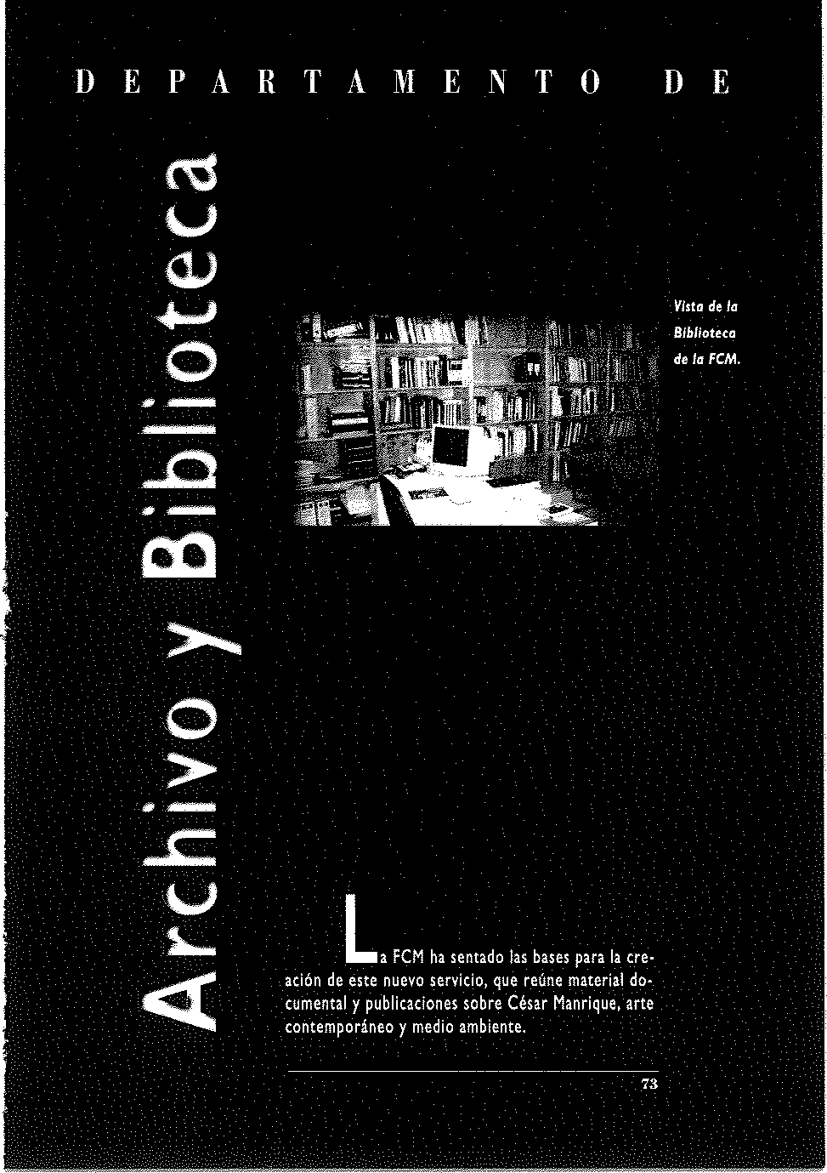

.-.,
-
CQ CQ

-

La puesta en marcha de un DEPARTAMENTO DE Ali.CHIVO Y BIBLIOTECA responde al cumplimiento de los princi• plos fundacional,s que promueven la lnvutigaci6n y di-
fusión del arte., del entorno y de la cultura en gener..l,
asl como de la obra y el esplrltu de César Manrique.
Se pretende asl garantizar la conservación y posi-bilitar la consulta de la documentación activa y pasiva sobre Cha.r Manrlque, tanto la custodiada o generada por la propia FCM -publicaciones, fotografüs, dlaposl-tlvu, videos, c:.setes- como la que producen otros es-tamentos y edltorlales, Al tiempo, el Departamento sirve de apoyo Instrumental ;i otros de la FCM en ma-teria de pub\lcac(ones, archivo y documentación.
Su objetivo final es la cruclón de uria biblioteca es-pecializada en aru contemporáneo y medio ambiente, con especial atención a aquellos temas que se ocupan de la relación arte-naturaleu, de la obra de César Man-rlque, del medio ambiente y de la educación ambiental.
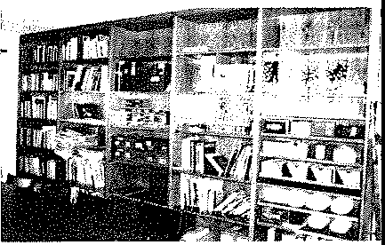
El Departamento ha comenzado a catalogar los fondos bibliográficos de la FCH y ha esublecido las bases para configurar una red estable de intercambio con museos e instituciones afines.
Desde mayo existe acuerdo de Intercambio con: Arteleku (Guipúr.coa), Área de Cultura y Educación del Ayuntamiento de A Coruna, Centre d'Art Santa Mónica (Barcelona), Centro Andaluz de Arte Contem-poráneo (Sevilla), Centro Andaluz de la Fotografla (Al-merla), Centro Atl:lntico de Arte Moderno y Centro de Arte La Regenta (lu Palmas de Gran Canaria), Ctntro de Arte Moderno Ciudad de Ov!edo, Centro de Documentación rnbre Medio Ambiente del M!nlste-

Arch/fo
de la FCM.

rio de Medio Ambiente (Madrid), Centro Fotográfico Isla de Tenerife, Centro Galego de Arte Contemporá• neo (Santiago de Compostela), Diputación Provincial (jaén), Diputación Provincial {Salamanca), Excmo. Ca-bildo Insular de El Hierro, Excmo. Cabildo Insular de Fuerteventura, Excmo. Cabildo Insular de La Palma, Fundació Antoni Tápies (Barcelona), Fundació Barceló y Fundació Pilar i joan Miró a Mallorca (Palma de Ma-llorca), Fundación AENA, Fundación juan March y Fun-dación Cultural MAPFRE VIDA (Madrid), Fundación La Caixa {Barcelona), Fundación Marcelino Botín {Santan-der), Fundación Pablo Ruiz Picasso. Museo Casa Nata! (Málaga), Hirshhorn Museum and Sculpture Garden. The Smithsonian's Museum of Modern and Contempo-rary Art (Washington), Instituto de Estudios Altoara-goneses de la Diputación de Huesca; Instituto Valen-ciano de Arte Moderno, Centre Julio González (Valen• cia), Museo de Arte Contemporáneo de !biza, Museo de Arte Contemporáneo Unión Fenosa {La Coruña), Museo de Bellas Artes (Bilbao), Museo de Bellas Artes (Córdoba), Museo de Bellas Artes (Santander), Museo de la Rioja (logroño), Museo de Pontevedra, Museo de Zaragoza, Museo del Grabado Español Contempo-ráneo (Marbella), Museo Colección Thyssen•Bornemis-za y Museo Nacional Reina Sofía (Madrid), Museo Pa• blo Serrano (Zaragoza), Museu d'Art Contemporani de Barcelona y Museu Nacíonaf d'Art de Catalunya (Bar• celona), Museu d'Art Modern (Tarragona), Sala de Ex• posiciones La Granja (Tenerife) y Universidad Pública de Navarra (Vitoria).

75



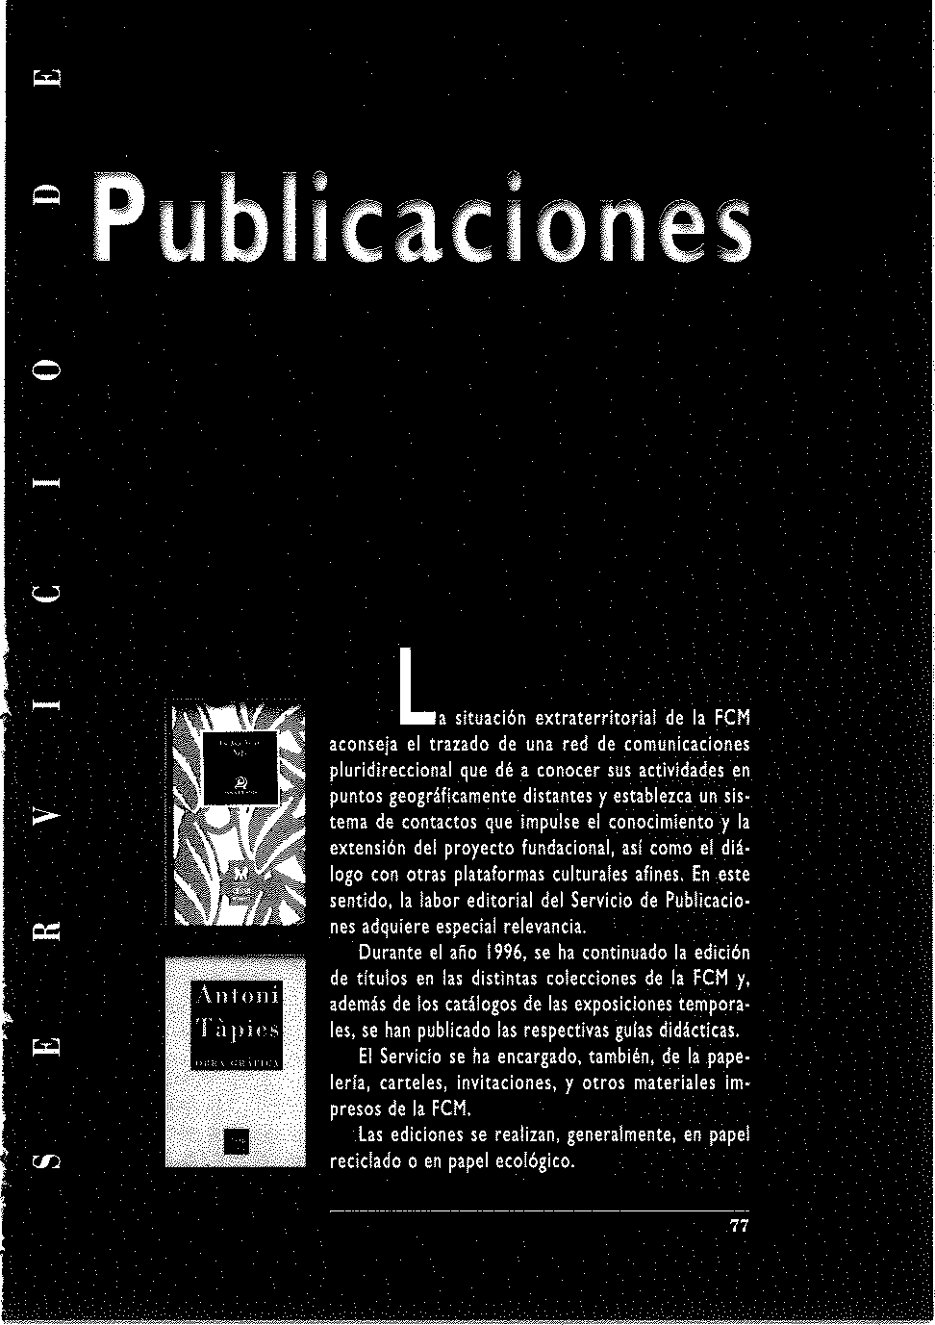

Línu, fo ""''°'""' rno los ob¡,t1,os plhtltos, modio ,m-ediloride�. bientales y cultunles de la FCH, el Servicio de Publi-caciones ha truado una. polltlca editorial ligada funda-
mentalmente a lu actlvld¡des generadas por la propia
z
Institución. Esto no Impide, sin embargo, que Incluya o
-
o colabore en la reallzación de otras procedentes de fuentes ajenas, ya sea por su Interés colectivo o por
su slntonla con los propósitos fundacionales.
En lo que respecu a pubUcaciones editoriales pro-piamente dichas, se han puesto en marcha las slgu!en• tes col&edones:
u
Colección Piftola Blanca.
Colección Torcusa. Colección Cuadtrnu. Colección Hanrk:¡ue.
u
-

ColecdQn Colecclón de poes/a para un público bibliófilo. Cada Péñola Blanq¡, titulo está dedicado ¡ un poeta de reconocido presti• glo del que se publ(c¡n poemas preferentemente inedi-
tos, precedidos de un proemio del autor, especialmen-te escrito para la edición, en el que ensaya una aproxi-mación a su poética. Tirada de 300 ejemplares nume-rados, \00 de ellos firm¡dos por el autor.
En 1995, se publicaron sus dos primeros tltu!os, Desr/o hacia 1!/ otro silencio, de Manuel Padorno y El
"'
rigilante de la niere, de Antonio Gamoneda.
Q

José Ang-el Yo/ente,
Nadie.
-
o
u
-
"'
El poeu y ensayim José Ángel Valente (Orense, 1929) SI! graduó en Fl\ologla Hispánica en la. Universidad Complutensl! de Madrid. Fue Premio A

con su obra A modo de esper¡nza. Ese mismo al'io se trasladó a Oxford para proseguir sus estudios, termina• dos tres al'ios despu�s con e! grado de Master of Am. Enseñó en el De-partamento de Español de esa Uni-versidad hasta 1958, al'io en que se trasladó a Ginebra, donde trabajó en la UNESCO, alternando estancias en
donais l!n 1955,
•
.
la ciudad suiza y en París. Actualmen-
te reside en Almerla.
En su extensa obra, se Incluyen

78

los títulos Poemas a Lázaro (Premio de la Crltica en 1960), La memoria y los sígnos (1966), Siete represen-taciones {1967), Breve son {1968), Presentación y me-morial para un monumento (1970), El inocente (1970), Treinta y siete fragmentos (1972), Interior con figuras (1976), Tres lecciones de tinieblas (Premio de la Criti-ca en 1980), El fulgor (!984), Cántigas de Alén (1989) y Al dios del lugar (1989). Su actividad ensayística ha deparado títulos como Las palabras de /a tribu (1971), El fin de la edad de piara {1973), Ensayo sobre Miguel de Molinos (1974), La piedra y el centro (1983) y Va-riaciones sobre el pájaro y la red {!991). En !988, le fue concedido el Premio Príncipe de Asturias.'
Nadie, que hace e! número tres de la Colección Péñola Blanca, contiene quince poemas Inéditos. En su introducción, titulada "Palabra, libertad, memoria", el poeta establece conceptos fundamenta/es de su poéti-ca: llevar el lengua¡e a una situación extrema, donde las palabras se hacen ininteligibles y puras; asumir la libertad de violar el sistema de !a lengua, en corres-pondencia con la ruptura de la norma en el lenguaje de la locura: y establecer un doble silencio, de evoca-ción musical weberiana, tanto en el interior del poema como en su entorno.

Col('('dón Publica investigaciones sobre la cultura, la historia, la Tori•u;,;a_, ciericia o el paisaje canario y lanzaroteño. Tirada de
3.000 ejemplares.
En 1995, apareció su primer título Ancianos en Lanzarote. Una perspectiva sociosanítaria, del que es autor el doctor Domingo de Guzm.in Pérez Hernández.

María Elena Maria Elena Guadalupe González {Santa Cruz de Tene-Guadalupe Gonzálei, rife, 1968) es profesora de Biología-Geología en el María Candelaria I.E.S. de Ingenio 1, en Grari Canaria. licenciada en Bio-
Gi/-Rodríguez y logía por la Universidad de La Laguna, ha traba¡ado co-María del Carmen mo investigadora en el Departamento de Biología Ve-Hernández González. getal, en el que ha realizado su tesis de licenciatura Flora y Vegetación sobre Flora y vegetación benrónica actual. Evolución Marina de Arrecife de históríca de Arrecife (1993). Es autora de artículos Lanzarote. publicados en revistas especializadas nacionales e in-ternacionales, Aspectos histológicos del desarrollo del

79

en Echíum virescens DC (Boraginacea) {1992); Caracte-rísticas histológicas de Sideritis macrostachys Poir., S. Nervosa (Christ) Luidinger y S. Nutas Svent., endemis• mos canarios del subgénero Marrubiastrum (Moench)
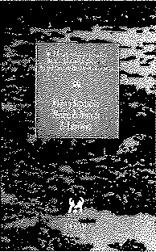
Mend-Heuer (1994); Fito•
o bentos de Arrecife de Lan•
zarote, Reserva de la Bios-
fera (Islas Canarias) (!995). María Candelaria Gil-Rodríguez (La Laguna, 1951) es profesora titular de la Universidad de La La-
u
u guna. Investigadora en te•
mas de Botánica Marina, co-labora con el Rijsher• bariurn-Lieden University
(Holanda); el British Museum (Londres); la University of Wales-Galway (Gales) y !a Just\is Liebig Universitiit Glessen (Alemania). Ha reallzado más de quince pro-yectos de investigación. Ha dirigido cinco tesis docto-rales y seis de licenciatura. Ha publicado cuatro libros y m:is de setenta trabajos de investigación en revistas nacionales y extranjeras.
Maria de! Carmen Hernández González (Las Palmas de Gran canaria, /960) es miembro interno del Departa-mento de Biología Vegetal de la Universidad de La Lagu-na y ha centrado su trabajo en la aplicación de la Bio-tecnología al cultivo de algas. Ha participado en nume-rosos proyectos de investigación sobre la flora marina, en universidades de varios países. Es autora de diversas publicaciones en revistas especializadas internacionales.
o
""
-
Su obra, Flora y Vegetación Marina de Arrecife de
u Lanzarote tiene como finalidad contribuir al estudio de la flora y vegetación bentónica de la isla de Lanzarote,
en concreto del ecosistema denominado "arrecife", que en los últimos años se ha visto seriamente amena-zado, pero que tal vez aún pueda recuperarse. El libro, profusamente ilustrado, incluye un catálogo floristico que contempla los apartados de autoecología, corolo-gía insular y distribución geográfica regional y mundial de cada taxon, así como un primer esbozo de la vege-
""
en tación supramareal, intermareal y submareal.

80


Colecrión Recoge, particularizadas y en edición trH!ngüe -espa• t:uadc-rna�. ñol, inglés y afem:ln-, conferencias pronunciadas en la FCM o textos inéditos de autores que han intervenido
en las actividades de la institución. Tirada de 3.000 ejemplares.
En 1995, se publicaron La cultura ecológica, de joa• quín Araújo y Naturaleza: la conquista de la soledad, de Rafael Argullol.

Romón Morgolef. Ramón Margafef {Barcelona, 1919) es profesor emhito Una ecología de la Universidad de Barcelona. Ha sido director del renov2da a la Instituto de Investigaciones Pesqueras y profesor de medidJ de nuestros Biología y Ecofogla Marina 'en universidades e lnstltu-prob/emas. tos oceanogr:H!cos de Europa, Esudos Unidos y Cana-
di. Es Doctor Honoris Causa por las universidades de Aix-Marseil! y Laval-Québec y miembro de Academias de Ciencias y Academias Ecológicas nacionales e inter-nacionales. Ha publicado más de 350 trabajos de In-vestigación y una docena de libros, entre ellos Pers-pecrives in Ecologica/ Theory (1969), Ecología (!97◄), Límnología (1983) y Teorfa de los Sistemas Ecológicos (1991). De los muchos premios que ha recibido, desu-can e! Premio Huntsman de Ciencias Marinas (Halifax), el Premio Ramón y Cajal {198◄), la Medalla Narciso Honturlol del Gobierno de Catalul\a, el Premio Prínci-pe Alberto del Instituto Oceanográfico de París y el Premio ln!gas 1989.
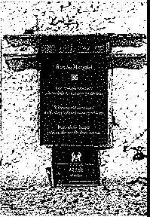
Una ecología renovada a /a medida de nuestros problem:is recoge la conferencia que Ramón Marga!ef pronunció en la sede de la FCM el 26 de octubre de 1995. El profesor Margalef P¾rte del ser humano como especie capaz de estructu-
rar su entorno, apto, ade-más, para acelerar enor-memente su propia evolu-ción, por su capacidad de transmisión cultural. Dedu-ce, de esas ventajas de la mano y e! habla, exclusivas de! hombre, problemas y compllcaclones igualmente vertiginosos, que exigen vi-

81

z

o
-

u

-
u

""

-
o
-

u

'"'
"'
as de entendimiento de difícil acomodo en la clenda ecológica tr.idicional. El denominado desarrollo soste-nible, concluye, es un ejemplo de los retos !ntelec• tuales y prácticos que se nos presenta.ri.

Javier Maderuelo. Javier Maderuelo (Madrid, 1950) es profesor titular de Nuevas visiones de Est�tica y Composición en la Escuela. Superior de Ar• lo pintoresco: qultectura de Valladolld y critico de a.rte del diario 'El
El piii5aje como arte. Pals'. Es autor de títulos dedicados a la múska con• temporánea, 1 la poesla experimental y a la presencia e Identidad de la escultura en el arte de las tres últi-mas dkadas: é/ espacio raptado, Interferencias entre uqultectun y escultura (1990), ,._rte público (199◄) y La pérdida del pedestal (199-4).
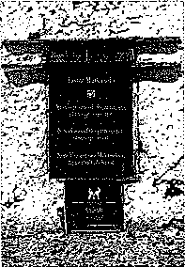
Nuev;H visiones de lo pintoresco: El palsa/e como ute es el texto, corregido y ¡mpliado, de su interven-ción en !a sede de la FCH el 12 de mayo de 1995. A juicio de Javier Maderuelo, I¡ modernidad ha negado cualificación artlstlca ¡ la
represenuclón del paisaje como elemento autónomo y ha preferido la de los obje-tos, de modo que el mito de la 11aturalen ha sido sustituido por el de la m!-qul11a. E11 su libro, hue u11 extenso repaso de los fenó-menos artlnicos, surgidos a fin¡les de los ai'oos 60, co-
11ocldos como Und art y Euthworks, cuya vi11culación
al paisaje Uga las obras a un emplazamlento físico deter-minado, quedando med!¡cizados sus contenidos por las características especfficas de cada entorno particular.

Ml¡uel Morey. Miguel Morey {Son Serven, 19H) es catedrhlco de
Progreso Ecología de la Universidad de las Islas Baleares y y Conservación en miembro del lnnituto de Estudios Avanndos de Palma SistemH lnrnlares. de Mallorca. Ha centrado sus Investigaciones en e! análisis de la estructura y funcionamiento de los eco-
slnemas mediterráneos (efectos de tas perturbacio-11es, ciclos blogeoquímlcos) y microinsulares (estudios i11cegrados, pla11lficac\ón ambiental, ecodesarrollo), así

82


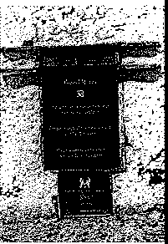
como, mh ge11�rica.mente, en la ecologla del painje. Es a.utor de más de un cen-tenar de publlcaclo11es es-peclalizada.s y dlvulga.tlva.s, así sus cola.boraclones en Cartlng for the Earth y en Culture and Conserntion y, tambi�n. Etologla y Uni-rersidad. Es miembro, e11tre otras asociacio11es, de la
Commisslon on E11vlronmenttl Strategy and Plan11l11g de la l11ternuio111I Unlon for Conservatlon of Nature. La Fundación Johan11 Wolfgang von Goethe de Basilea (Suiu) le otorgó, en 1989, el Premio Europa de !a Co11servación de la Nlturaleu.
Proireso y Conserraclón en S/Hemas Insulares se
corresponde con la conferencia que pronunció el 18 de mayo de 1995 en la sede de la FCM. Tiene como marco de reflexló11 las cancterlsticas que dl1ti11guen las Islas de las tierras contine11t;iles: la persistencia de valores 11atur;ifes y cult1Jrilles perdidos e11 el continente y SlJ alto 11ivel de fr¡¡gi\ídad y vulnerabilidad. Desde ahl, el profesor Morey define las líneas fundamentales que han de regir el desarrollo socioeconómico de las Islas sin alterar su conservación. A su juicio, 1011 resolver la evolución del territorio mediante un desurollo soste-nible e lmpla11tar el co11cepto de �tica medio amblenul.

Josefina R. Josefina R. Aldecoa (Leó11, 1926) es autora, e11tre Aldecoa. otras, de las novelas La enredadera (198◄), Porque
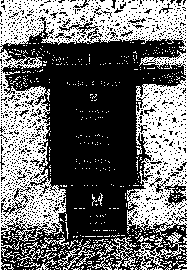
lgnaóo Aldecoa en éramos jórenes (1986), El su p.r.úso. reriel (1988), Historia de una maestra (1990) y de 11
sembla11za de la postguerra espa�ola y de la generación literaria de los años cin-cuenta titulada Los niños de la guerra (1983).
Ignacio Aldecoa en su
para/so es un texto espe-cialme11te escrito para el

83

acto de homenaje al escritor Ignacio Aldecoa, que se celebró e! 1 ! de abril de 1995 en !a sede de la FCM. Josefina Aldecoa rememora en él las relaciones de Ig-
nacio A!decoa con las islas. Recuerda cómo redactó,
fruto de sus dos estancias en Lanzarote y La Graciosa
o (1959 y 1961), además de los textos recogidos en
Cuaderno de godo, la que sería su última novela, Parte
de una historia.
En esta última obra, publicada año y medio antes de morir el escritor, y paradójicamente oscurecida enton-ces por ese hecho, su narrativa se vuelve introspectiva y da testimonio de su crlsis personal. "la revelación lú-
u
u cida de su destino de hombre: la percepción de la sole-
dad definitiva, !a conciencia de la destrucción irreversi-ble, todo está en esas páginas, intercalado en la historia de las gentes de la isla", afirmó Josefina R. Aldecoa.

Catálogos de exposiciones temporales.
Antoni TOpies,
Obra gráfica
/98/./995.

"'

o

u
Con motivo de la muestra dedicada a la obra gráfica realizada por Antoni Ta-pies entre 198! y 1995, que tuvo lugar en la sala de exposiciones de la FCM del 25 de /unio al I de

�:�:ii:i:b:ee P�:¡¡�::i�•n:� i·
editó un catálogo, diseña-
do por Manuel Ferro, que incluye colaboraciones es-critas de Remo Guidieri, Sol de araña y José-Miguel U!lán, Un lugar de pape}.
Editado en versión bilingüe -español e inglés-, consta de 190 páginas, con tirada de 1000 ejemplares.

Gura de la El Servicio de Publicaciones, con la colaboración del

exposición. Antoni TOpies. Obra gráfica
/98/-/995.

"'
en
Departamento Pedagógico y el Departamento de Con-
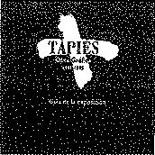
servación y Artes Plásticas, elaboró una guía informativa, que incluye un resumen bio-gráfico de Anton! Tapies, unas consideraciones generales so-bre su obra plástica y más es-pecificas sobre su dedicación a

8-l


la obra seriada, así como un peque/lo estudio sobre las técnicas y el vocabulario propio de la obra griflca.
Con el objetivo de informar e irm�resar a los más jóvenes, la guía lnclula, asimismo, una propuesta de ac• tiv!dades para realizar unto durante la visita como despuh de finalizada.
Dise1hd1 por Alberto Corazón, consu de 6◄ptgi-nas, con tir-a.da de 200-0 e¡emplares.

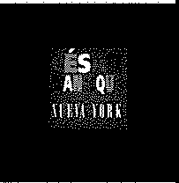
C�1ar Manrlque. Con motivo de la muestra
Nue'l"O York. dedicada a la etapa neo-
yorquina de César Manrl-que, que tuvo lugar en la sala de exposiciones de la FCM del 19 de noviembre de 1996 al 19 de enero de 1997, el Servicio de Publi-
caciones, en colaboración con otros Departamentos, editó un catálogo, dlsellado por Alberto Corazón, que respondla al carácter documental de ésta. Incluye un apartado dedicado a César Manrique, con una sem-blanza del artista, un anillsls de su obra plástica y de sus propuestas de Intervención en el medio y una cro-nolog!a completa. Dos apartados mis se dedican a Nueva York. Al'ios sesenta y lanzarote. A/los 60, con-frontindose asf las mismas realidades de las que se ocupaba la muestra.
Editado en espal\ol, consta de 208 páginas, con ti-
rada de 2000 ejemplares.

Guía de la expodd6n, Una edición alternativa del catálogo de la exposición Cé-
Cé1ar Manrlque. sar Hanrlque. Nueva York. Editado en espallol, consta
Nueva York. de 208 páginas, con tirada de 2000 ejemplares.



85

La FCM ha concedido becas y ayudas económicas a !os siguientes proyectos: Catalogación de la obra plástica de César Manrique.
Catalogación de !a obra espacial de César Manrique en las' ls!as Canarias.

Vaciado de prensa, incluido en el proyecto de Catalogación de !a obra espacial de César Manrique en !as Islas Canarias.
Realización de una tesis doctoral sobre César Manrique, por Violeta Izquierdo, que ha sido leída en 1996.
Proyecto de investigación Cetáceos varados en Canarias, de Vidal

Martín.

La FCM ha creado, igualmente, becas para la asistencia a cursos: I! Curso de Didáctica del Arte y la Naturaleza, 6 becas.
Los becarios fueron: Isabel Saavedra Robayna, Miguel Arroyo Escude-ro, María Teresa del Rosario León, Alejandro Castro Leandro, Pedro J. Cardona Medina y Fabiola Melián Santana.
Curso de Ecología Marina, 8 becas.

Los becarios fueron: Pablo Martín Sosa Rodríguez, Luis Antonio Gó-mez González, Eduardo Almansa Berro, Germán Medina Ruiz, José Ramón Arévalo Sierra y Antonio M. Ramos Carrillo.

86

COLABORACIONES

la FCM ha colaborado con distintas instituciones y asociaciones en el cumplimiento de proyectos concretos o en el sostenimiento de sus activi-dades generales.
Asociación ecologista "El Guincho".

Departamento de Historia del Arte de la Universidad de La Laguna.

Comisión de Homenaje al doctor José Melina.

Cruz Roja Española.

87

Relación de personas del ámbito del arte, la cultura y las instituciones que han visitado la FCM.
Federico Aguilera Klink. Catedrático de Economía josefina Alix. Comisaria de exposiciones
Joaquín Araújo. Naturalista
Werner Arber. Premio Nobel de Medicina Pablo Sífani. Economista
Gonzalo Borrás. Catedrático de Historia del Arte Carlos Carnicero. Periodista
Victoria Combalía. Critica de arte
Lynne Cooke. Conservadora del Dia Center for the Arts Alberto Corazón. Diseñador
Kosme de Barafiano. Catedrático de Historia del Arte Estre!!a de Diego. Profesora titular de Historia del Arte
Antonio de los Santos. Director de! Departamento de Ecología de la Universidad de La Laguna
José Vicente de Lucio. Director del Centro Fernando Gonzá!ez Bernáldez Francisco Díaz Pineda. Catedrático de Eco!ogia
joan Domenech. Catedrático de Ecología Angel Fernández Alba. Arquitecto

88

Luis Fernández Galiano. Catedrático de Proyectos de la Escuela de Arquitectura de Madrid.
Guillermo García de Reina. Catedrático del Instituto de Algología Aplicada de la Universidad de Las Palmas de Gran Canaria
Maria Girona. Pintora juan Goytiso!o. Escritor Menique Lange. Escritora
jean-Jacques Lebel. Artista
Ramón López Caneda. Catedrático de Historia del Arte Carmen Martín Gaite. Escritora
José Manuel Naredo. Economista
Kevin Power. Critico de arte Nativel Preciado. PeriodisÚ Albert Rilfols-Cmmada. Pintor David Rieff. Escritor
Jaime Rodríguez. Catedrático de Ecología Sebastiao Salgado. Fotógrafo
Andrés Sánchez Robayna. Poeta y catedrático de Literatura Española
José Saramago. Escritor
Hamilton Smith. Premio Nobel de Medicina Susan Sontag. Escritora

89

La FCM es una institución cultural privada, que obtiene los recursos eco-nómicos que invierte en el cumplimiento de sus fines fondacionales auto-financiándose. El presupuesto anual se conforma a partir de los ingresos que devengan los visitantes del Museo y !os obtenidos en las tiendas de la FCM, en las que se difunden productos de ta línea MANRIQUE.

SUBVENCIONES

Durante el año 1996, la FCM solicitó al Gobierno de Canarias dos sub-venciones, una a la Viceconse¡ería de Cultura para el desarrollo de su programación cultural -que aportó 7.000.000 de pesetas-, y otra a la Di-rección General de Infraestructura Turística de la Consejería de Turismo del Gobierno de Canarias para obras de infraestructura -que aportó
10.000.000 pesetas-.

El Ministerio de Medio Ambíente contribuyó con 1.800.000 pesetas al Curso de Ecología realizado en la sede de la FCM.

AUDITORIA

La Fundación César Manrique, por propia iniciativa -no está obligada a hacer-lo por la Ley 30/1994, del 24 de noviembre- somete anualmente sus cuentas a una auditoría externa, que es realizada por la empresa Peat Marwick.

90

Cabildo Insular de lanzarote. Obras de infraestructura. Personal.

Viceconsejeria de Cultura. Consejería de Educación, Cultura y Deportes, Gobierno de Canarias. Subvención.
Viceconsejería de Educación. Consejería de Educación, Cultura y Deportes, Gobierno de Canarias, Cesión de un profesor en comisión de servicios.

Dirección Genera! de Infraestructura Turística. Consejería de Turismo, Gobierno de Canarias. Subvención.

Ministerio de Medio Ambiente. Subvención.

Caja de Madrid. Patrocinio.

lnvestigaclón & Gráfica. Diseño gráfico.

Autos Cabrera Medina. Transporte.

lanzarote Bus. Transporte.

91

El número de personas que visitaron la FCM durante el año 1996 fue de

307.000. De ellas, 25.000 corresponden a visitas escolares, invitados ins•

titucionales y menores que acompañan a sus familiares.

En e! mismo período del año 1995, el número de visitantes fue de

292.000 por lo que se ha producido un incremento del 5% con respecto al año anterior,
La media mensual de visitantes en el año 1996 se s!túa en 2B83 per-

senas.

EKTRADAS \ISITA\TES
Datos comparativos / 991{ / 993/1994119951 / 996
35

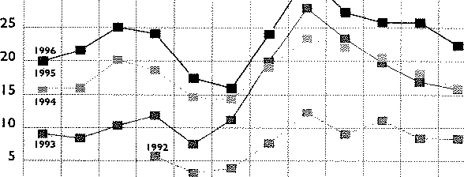
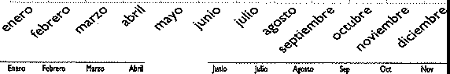
30
.,.
o

1992 5.6lll
1991 9.0% 8J7J l°'Jla 11.as.4
1994 15.8'1 IH44 20J42 18.ó>-4
1995 16.804 IH50 lH-6 21.161
l.140
,.m
IHól
18075
l.842 7,653 12169
11206 19.916 2195!
14.Jl'I lt05J llA0'I
18.0.IO 24.l&4 JOA5l
90W 11.lll 8.J'/5
n.◄21 1,.m 16.m l2,0;a 20.565 18.192
26.85� 2OIO 2U41
am
15,812
15,\1-61
18.411�

11'96 iH46 ll.6ll 15.0'JO 24.IOJ 17.◄57 IHJ6 Wl65' Jl878 l7.ll8 15820 lS<;7'll l2.l20

92

ENTRADAS VISITANTES
Gráfica mensual
35
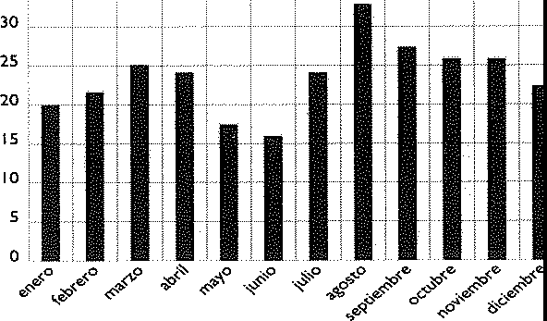
i-o febr<r<> Mano Al;ri �� Me ""°"" 5'!' 0a No, O,:
W�� 2161! 25.IJ'JO 24.103 17-◄57 15.916 2◄06$ lU78 27318 l5.8l0 15.79-,---iillO
TOTAL ENTRADAS: 282.137. Datos a 31 de Diciembre de 1996
r,nun\� T4H\LE�
Curva de Crecimiento
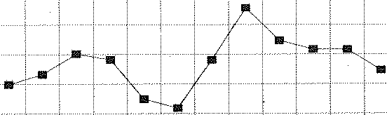

35

30

25

20

15

10

5
&,,,o f.lnro M""' /,l,,il M>,., J;;;;;,-·-7,1,, --�- -�-- 0a �"' °"-
l9.9!4_]_1}JI 25.010 24.I0J 17.417 15.936 140.5 Jl.818 27Jl8 7TI2-0 lH!l ---iíJió
TOTAL ENTRADAS: 282.331. Datos a 31 de Diciembre de /9916

93

Pre�i1ln1t;, José juan Ramírez Marrero
Dir('<'lor dP A,·1hidad;,�
Fmulal.'ionale� Fernando Gómez Aguilera
Jefa de Admini�trad/m
� R;,cur,o� Humano� Morme Suárez González

Dqmrlamenlo de
Con�enadún �- Expo�idone-� Fernando Ruiz Gordillo (Conservador jefe)
Blsi Quevedo Porti!!o
De-partamrnto l'Pda¡!Ó/dl'o Alfredo Diaz Gutierrez Uefe)
José Fernando Diaz Bethencourt
Arthho � Bihliote(•a Irene Gómez Fabregas
Gely Luengo Merino
Rl•iado1w� nlt•rml, Guely Robayna Cabrera
Departa1m•nto dt• -\tl111i11i�tr111'iÚn
� Rt·t·1mo, Humano� Ismael Alemán Valls
Lidia Pacheco Betancort Chelo Niz Cabrera
TinHia- Lihrnía Carmen Perdomo Olivero
Sergio Rodríguez Padrón Veneraldo Perera Díaz Fernando Jesús Martlnez Guispe Elisa L Reiné García
Yo/anda Delgado Cabrera

94

�l'n ido� T1�/'11i,·o�
y ,1antP11imiento Manuel Espino Falcón Uefe)
José Antonio Fontes Robayna Félix Fuentes Hernández Marcíal Medina López Domingo Padrón Díaz
Raúl Coronado Martinez Marcial González Avero
Maria Eugenia Curbelo Betancort Reyes Delgado A�reut
Margarita Abreu Curbelo Fernanda Pinto Oliveira Francísco A. Llano Topham Florencio Hernández Curbelo

�,·n frio dt• Gufa� Fabiola Villalba Barreto
Francísco Barreto Martín Miguel Angel López Pereyra Eduardo Manríque Martinón María Jesús Ramón Berna!
!nes Diaz Guerra
Victor José Gómez Hernández Ángel Hernández Elvira

95



